**中国大酒店1、2、5、6号电梯采购及相关服务项目**

**招标文件**

**招 标 人：中国大酒店**

**招标代理机构：新誉时代工程咨询有限公司**

**2024年8月**

**目 录**

第一卷 3

第一章招标公告（另册） 3

第二章投标人须知 4

第三章评标办法（综合评分法） 31

第四章合同条款及格式 39

第二卷 40

第五章 供货要求 41

第三卷 42

第六章 投标文件格式 43

**第一卷**

**第一章招标公告**

## 1. 招标条件

本招标项目中国大酒店1、2、5、6号电梯采购及相关服务项目，招标人为中国大酒店，招标项目资金来自自筹资金，出资比例为100%。该项目已具备招标条件，现对中国大酒店1、2、5、6号电梯采购及相关服务项目进行公开招标。

## 2. 项目概况与招标范围

2.1招标项目名称：中国大酒店1、2、5、6号电梯采购及相关服务项目

项目代码： 2407-440100-04-05-927947

2.2项目概况：酒店的1、2、5、6号电梯是客人使用的载客电梯，使用至今已40年，现拟计划对上述电梯进行采购及升级改造服务。

2.3项目地点：广州市流花路122号中国大酒店A座1#、2#电梯、H座5#、6#电梯。

2.4招标采购设备名称、数量及技术规格：具体详见招标文件的《用户需求书》。

2.5招标范围：

2.5.1标段划分：本项目划分1个标段。

2.5.2招标内容：电梯设备及材料的供应、施工、运输、卸货、安装，调试、电梯监控系统、包报装、包报拆装、包检测(验收所需要的所有检测)，包验收合格。按照有机电安装及电梯生产安装标准、规范、规定，满足国家和地方相关投标的安装、检验的标准、规范和规定。要求安装施工应严格按照施工安装规范施工。具体详见招标文件的《用户需求书》。

2.5.4交货期：计划2024年8月份施工，交货期：130天 ，交货期内需完成四台电梯同时施工(包含电梯设计、生产、运输、安装，技监局检验合格)。

2.5.5验收要求：电梯设备及材料的供应、施工、运输、卸货、安装，调试、电梯监控系统、包报装、包报拆装、包检测(验收所需要的所有检测)，包验收；包电梯轿厢装修竣工验收合格。

2.5.6交货地点：广州市流花路122号中国大酒店A座1#、2#电梯、H座5#、6#电梯。

2.5.7最高投标限价：3,045,700.00元。具体详见《最高投标限价公布函》

## 3. 投标人资格要求

3.1本次招标要求投标人具备相应的资质，并具有与本招标项目相应的供货能力，具体要求如下：

3.1.1资质要求：

①投标人须是法人或者其他组织，同时持有工商行政管理部门核发的营业执照，按国家法律经营；法定代表人为同一个人的两个及两个以上法人，母公司、全资子公司及其控股公司，都不得在同一货物招标中同时投标。

②投标人必须是拟投标设备的制造商（或制造商集团公司或制造商集团下属的子公司）或者其唯一授权代理商（代理商须提供由制造商针对本项目开具的唯一授权代理书（格式详见招标文件第六章投标文件格式））；同一个投标人所投设备均应为同一品牌；同一品牌的电梯只接受一名投标申请人参加投标（同一品牌电梯的制造商集团公司与制造商集团下属的子公司同时参加投标的，只接受制造商集团公司投标；同一品牌电梯的制造商集团下属的不同子公司同时参加投标的，以在广州公共资源交易中心数字交易平台上投标登记时间靠前的确定为正式投标人；制造商与代理商同时参与投标申请的，只接受制造商的投标申请）。

3.1.2投标人需满足以下要求之一：

①所投货物的制造商必须取得有效的《中华人民共和国特种设备制造许可证》（曳引式客梯B级或以上）；并取得有效的《中华人民共和国特种设备安装改造维修许可证》（电梯B级或以上）；

②所投货物的制造商必须取得有效的《中华人民共和国特种设备生产许可证》许可项目包含电梯制造（含安装、修理、改造），许可子项目包含：曳引驱动乘客电梯(含消防员电梯)B或以上。

3.2关于联合体投标：本项目不接受联合体投标。

3.3投标人已按照规定格式和内容签署盖章《投标人声明》（详见招标文件第六章投标文件格式）。

3.4未被列入拖欠农民工工资失信联合惩戒对象名单（投标人无需提供资料，按交易系统比对的结果进行评审）。

## 4. 招标文件的获取及招标公告发布

4.1凡有意参加投标者，请2024年 月 日 时 分至2024年 月 日 时 分(北京时间，下同)，登录广州公共资源交易中心交易平台网站（http://www.gzggzy.cn/）下载招标文件。

4.2本项目采用资格后审方式。

4.3招标公告发布时间

发布招标公告时间（含本日）为：2024年 月 日 时 分至2024年 月 日 时 分；

注：（1）发布招标公告的时间为招标公告发出之日起至递交投标文件截止时间止。

（2）本公告发布之日起发布招标文件，并从招标公告发布之日起开始计算备标时间。

（3）电子招投标操作流程详见广州公共资源交易中心网站发布的《房屋建筑和市政基础设施工程全流程电子化项目专章》。

## 5. 投标文件的递交

5.1（B）

5.1.1投标文件递交的截止时间（投标截止时间，下同）请登录广州公共资源交易中心网站首页，点击“建设工程”专栏中的“项目查询（日程安排、答疑纪要）”，输入项目编号或项目名称即可查询，并请密切留意招标答疑中的相关信息，投标人应在截止时间前通过广州公共资源交易中心数字交易平台（http://www.gzggzy.cn/）递交电子投标文件。

投标人完成电子投标上传后，电子招标投标交易平台即时向投标人发出递交回执通知。递交时间以递交回执通知载明的传输时间为准。

5.1.2投标文件光盘（备用）递交时间、地点：请登录广州公共资源交易中心网站首页，点击“建设工程”专栏中的“项目查询（日程安排、答疑纪要）”，输入项目编号或项目名称即可查询，并请密切留意招标答疑中的相关信息。（电子光盘需按规定封装。投标人将数据刻录到光盘之后，投标前自行检查文件是否可以读取）。

5.1.3投标文件解密时间为：请登录广州公共资源交易中心网站首页，点击“建设工程”专栏中的“项目查询（日程安排、答疑纪要）”，输入项目编号或项目名称即可查询，并请密切留意招标答疑中的相关信息，投标人应在截止时间后通过广州公共资源交易中心数字交易平台（网址：http://www.gzggzy.cn/）对电子投标文件进行投标文件解密。

5.1.4　递交投标文件截止时间与开标时间是否有变化，请密切留意补充公告及招标答疑中的相关信息。

5.1.5　投标人通过广州公共资源交易中心数字交易平台递交电子投标文件。投标人应在递交投标文件截止时间前，登录广州公共资源交易中心数字交易平台网站办理网上投标登记手续。按照广州公共资源交易中心交易平台关于全流程电子化项目的相关指南进行操作。详见：广州公共资源交易中心网站。 投标人需在广州公共资源交易中心办理企业信息登记。

5.2 （B）逾期送达的投标文件，电子招标投标交易平台将予以拒收。

## 6. 发布公告的媒介

本次招标公告同时在广州公共资源交易网（http://www.gzggzy.cn）、广东省招标投标监管网（<http://zbtb.gd.gov.cn>）、中国招标投标公共服务平台（http://www.cebpubservice.com）发布，本公告的修改、补充，在广州公共资源交易网发布。

## 7. 联系方式

招 标 人：中国大酒店

地 址：广东省广州市越秀区流花路122号

联 系 人：杨工

电 话：18126866631

招标代理机构：新誉时代工程咨询有限公司

地 址：广州市天河区体育西路123号新创举大厦14楼自编1401

联系人：龙工

联系电话：18928904449

潜在投标人或利害关系人对本招标公告及招标文件有异议的，应当在投标截止时间10日前向招标人书面提出。

异议受理部门：中国大酒店

地址：中国大酒店三楼纪检监督室

电话：86666888-3878或3379

注：潜在投标人或利害关系人可以通过线下或线上的形式提出异议。线上提出异议的，应通过交易平台提交，招标人也应通过交易平台答复线上提出的异议。具体按照交易平台相关指南进行操作。作出答复前，应当暂停招标投标活动。

招标监督机构：广州市越秀区建设工程招投标管理中心

中国大酒店

新誉时代工程咨询有限公司

2024年 月 日

**第二章投标人须知**

**投标人须知前附表**

| **条款号** | **条款名称** | **编列内容** |
| --- | --- | --- |
| 1.1.2 | 招标人 | 招 标 人：中国大酒店  地 址：广东省广州市越秀区流花路122号  联 系 人：杨工  电 话：18126866631 |
| 1.1.3 | 招标代理机构 | 招标代理机构：新誉时代工程咨询有限公司  地 址：广州市天河区体育西路123号新创举大厦14楼自编1401  联 系 人：龙工  电 话：18928904449 |
| 1.1.4 | 招标项目名称 | 详见招标公告。 |
| 1.1.5 | 工程项目名称 | 中国大酒店1、2、5、6号电梯采购及相关服务项目 |
| 1.2.1 | 资金来源及比例 | 企业自筹资金；100%。 |
| 1.2.2 | 资金落实情况 | 已落实。 |
| 1.3.1 | 招标范围 | 详见公告 |
| 1.3.2 | 交货期 | 计划2024年8月份施工，按照130天/工期，四台电梯同时施工(包含电梯设计、生产、运输、安装，技监局检验合格投入使用时间)。 |
| 1.3.3 | 交货地点 | 详见招标公告。 |
| 1.3.4 | 技术性能指标 | 详见第五章“供货要求”。 |
| 1.4.1 | 投标人资质条件、能力、信誉 | （1）资质要求：详见招标公告“3.投标人资格要求”  （2）财务要求：本项目不适用  （3）投标设备业绩：  （4）信誉要求：本项目不适用  （5）其他要求：详见招标公告“3.投标人资格要求” |
| 1.4.2 | 是否接受联合体投标 | ■不接受  □接受，应满足下列要求： |
| 1.4.3 | 投标人不得存在的其他情形 | /。 |
| 1.9.1 | 投标预备会 | ■不召开  □召开，召开时间：  召开地点： |
| 1.9.2 | 投标人在投标预备会前提出问题 | 时间：/。 |
| 形式：/。 |
| 1.9.3 | 招标文件澄清发出的形式 | / |
| 1.10.1 | 分包 | ■不允许  □允许，分包内容要求：  分包金额要求：  对分包人的资质要求： |
| 1.11.1 | 实质性要求和条件 | “技术需求书”中带“★”号的条款均为实质性要求和条件。 |
| 1.11.3 | 其他可以被接受的技术支持资料 | /。 |
| 1.11.4 | 偏差 | □不允许  ■允许，偏差范围：符合招标文件等有关资料  最高项数：符合招标文件等有关资料 |
| 2.1 | 构成招标文件的其他资料 | 招标文件的澄清、修改、补充通知等内容 |
| 2.2.1 | 投标人要求澄清招标文件 | 时间： 年 月 日 时前。（在提交投标文件截止时间18天前提出。） |
| 形式：1、投标人的疑问通过广州公共资源交易中心数字交易平台提交。具体要求：操作详见广州公共资源交易中心网站发布的《房屋建筑和市政基础设施工程全流程电子化项目专章》。提交问题时一律不得署名。  2、招标答疑采用网上答疑方式进行。投标人若对招标文件（包括最高投标限价）有疑问的，可在规定的时间内通过广州公共资源交易中心网站进入提问区域将问题提交给招标人或招标代理人，提交问题时一律不得署名。  网上答疑的操作指南为：登陆广州公共资源交易中心网站 （http://www.gzggzy.cn）→进入“我是投标人”→进入“新建设工程交易平台”→进入“我的投标”→通过项目编号或项目名称找到所需的项目→在上述的答疑时间内点击“答疑提问”→“新建问题”→无记名或匿名提出问题。  3、投标人应在投标截止时间18日前停止提问。招标人应在投标截止时间15日前解答投标人对招标文件提出的疑问，形成答疑文件，在广州公共资源交易中心网站项目答疑专区发布。  4、招标答疑文件一经在广州公共资源交易中心网站发布，视作已发放给所有投标人。  5、招标答疑文件为招标文件的一部分。投标人可在广州公资源交易中心网站浏览、下载招标答疑文件。 |
| 2.2.2 | 招标文件澄清发出的形式 | 发出时间：投标截止时间15日前  发出形式：在广州公共资源交易中心网站通过项目答疑专区网上公开发布。 |
| 2.2.3 | 投标人确认收到招标文件澄清 | 时间：从招标文件澄清及答疑文件发布之日起即视为投标人已确认收到。 |
| 形式：招标文件澄清（招标答疑纪要）一经在广州公共资源交易中心网站发布，视作已发放给所有投标人。 |
| 2.3.1 | 招标文件修改发出的形式 | 以补充公告或项目答疑澄清的方式在广州公共资源交易中心网站发布发布 |
| 2.3.2 | 投标人确认收到招标文件修改 | 时间：从招标文件修改文件发布之日起即视为投标人已确认收到。 |
| 形式：招标文件修改一经在广州公共资源交易中心网站发布，视作已发放给所有投标人，无需确认。潜在投标人应自行关注广州公共资源交易中心的网站公告，招标人不再一一通知。投标人因自身贻误行为导致投标失败的，责任自负。 |
| 3.1.1 | 构成投标文件的其他资料 | 满足本项目评审要求的其他资料。 |
| 3.2.1 | 增值税税金的计算方法 | /。 |
| 3.2.4 | 最高投标限价 | □无  ■有，最高投标限价：3,045,700.00元（即招标控制价）具体详见《最高投标限价公布函》  **投标人报价不得高于最高投标限价，否则做无效投标处理。** |
| 3.2.5 | 投标报价的其他要求 | 1、各投标单位在招标控制价内根据企业自身实力进行含税报价**（以元为单位，保留两位小数，第三位小数四舍五入）。**  **2、投标人在投标截止时间前修改投标函中的投标总价的，应同时修改第六章“投标文件格式”中投标报价表的相应报价。**  3、投标人的报价，应是其按第五章“技术需求”完成设备采购及服务工作的所有费用，包括人工费、试验、检测仪器、设备使用费、管理费和利润，以及检验检测费、保险费、合同明示或暗示的风险、责任和义务涉及费用等。  **4、投标报价超过最高投标限价的投标文件将被否决其投标。** |
| 3.3.1 | 投标有效期 | 90日历天（从投标截止之日算起） |
| 3.4.1 | 投标保证金 | 本项目收取投标保证金6万元人民币，缴纳时间在递交投标文件截止时间之前。  1、投标保证金可采用现金、支票、转账、银行保函、保证保险、专业工程担保公司担保等方式，须在递交投标文件截止时间前完成缴纳。  2、现金或支票形式提交的，由广州公共资源交易中心代收（保证金从投标人基本账户转账至广州公共资源交易中心）。具体操作要求详见广州公共资源交易中心最新的投标保证金缴纳操作流程及有关指引，递交事宜请自行咨询交易中心；请各投标人在投标文件递交截止时间前按上述金额递交至广州公共资源交易中心，到账情况以开标时广州公共资源交易中心数据库查询的信息为准。  3、如采用银行保函或保证保险或专业担保公司担保的形式提交的，银行投标保函需开具给招标人，投标保证保险需开具给招标人（受益人也必须是招标人）。在开标前不强制要求提交相关文本原件，但投标人应在投标文件中提交投标保函或投标保证保险文本或专业担保公司担保的扫描件并加盖投标人电子印章。评审结束后，中标候选人应在中标候选人公示前提交其办理的投标保函或投标保证保险扫描件并在网上予以公示。如投标人选择在开标前提交相关文本原件的，可在投标截止时间前单独密封递交至开标室（密封袋上应写明“[项目名称]投标保证金凭证原件”，时间及地点同递交投标文件备用光盘或U盘的时间及地点一致）。  4、如采用非现金电子化形式递交投标保证金，按广州公共资源交易中心发布的《广州公共资源交易中心关于开通电子保函服务功能的通知》操作。详见：http://ggzy.gz.gov.cn/zxgg/822128.jhtml。  5、投标保证金有效期应当与投标有效期一致。 |
| 3.5 | 资格审查资料的特殊要求 | □无  ■有，具体要求：本招标项目资格审查不要求提供“近年财务状况表”“近年发生的诉讼及仲裁情况”， “正在供货和新承接的项目情况表”，相关内容不作为资格审查内容。  投标人应按本章第1.4款规定的要求提供资格审查资料。 |
| 3.5.2 | 近年财务状况的年份要求 | 本项目不适用 |
| 3.5.3 | 近年完成的类似项目情况的时间要求 | / |
| 3.5.5 | 近年发生的诉讼及仲裁情况的时间要求 | 本项目不适用 |
| 3.6.1 | 是否允许递交备选投标方案 | ■不允许  □允许 |
| 3.7.3A（2） | 投标文件副本份数及其他要求 | /。 |
| 3.7.3A（3） | 投标文件是否需分册装订 | /。 |
| 3.7.3（B） | 投标文件所附证书证件要求 | 投标文件全部采用电子文档，投标文件所附证书证件需为原件清晰扫描件，并采用单位数字证书，按照招标文件要求在相应位置加盖电子印章。相关操作详见广州公共资源交易中心网站最新发布的《房屋建筑和市政基础设施工程全流程电子化项目专章》。 |
| 3.7.3（B） | 投标文件签字或盖章要求 | 投标文件中需个人签字或盖章的，应加盖个人电子印章或在线下完成后扫描上传。投标文件按招标文件要求加盖单位电子印章。相关操作详见《房屋建筑和市政基础设施工程全流程电子化项目专章》。 |
| 4.1.1（B） | 投标文件加密要求 | 1.网上递交的电子投标文件须进行加密。具体操作详见《房屋建筑和市政基础设施工程全流程电子化项目专章》。  2.未按要求加密的投标文件，招标人将予以拒收。 |
| **4.1.2** | **备用光盘或U盘封套上应载明的信息** | **如有提交投标文件光盘或U盘备用，封套上应注明如下信息：**  **招标人名称：中国大酒店**  **招标人地址：广东省广州市越秀区流花路122号**  **中国大酒店1、2、5、6号电梯采购及相关服务项目投标文件**  **招标项目编号： 。**  **在2024年 月 日 时前不得开启** |
| 4.2.1 | 投标截止时间 | 投标截止时间：2024年 月 日 时 分（北京时间） |
| 4.2.2（A） | 递交投标文件地点 | /。 |
| 4.2.3 | 投标文件是否退还 | ■否  □是，退还时间： |
| 5.1（A） | 开标时间和地点 | /。 |
| 5.1（B）（新增） | 开标时间和地点 | 开标时间：同投标截止时间  开标地点：广州公共资源交易中心  本电子招投标项目在本章4.2.1项规定的投标截止时间（开标时间），在广州公共资源交易中心公开开标，并邀请所有投标人的法定代表人或其委托代理人准时参加。投标人也可选择参加在线开标，具体按照交易平台相关指南进行操作。详见：广州公共资源交易中心网站。 |
| 5.2（4）（A） | 开标程序 | / |
| 5.2（B）(新增) | 开标程序 | 开标程序调整如下：  5.2.1主持人按下列程序进行开标：  （1）宣布开标纪律；  （2）公布在投标截止时间前递交投标文件的投标人名称；  （3）宣布开标人、唱标人、记录人、监标人等有关人员姓名；  （4）（B）投标人通过电子招标投标交易平台对已递交的电子投标文件进行解密，招标人或招标代理公布招标项目名称、投标人名称、投标报价及其他内容，并记录在案；  （5）（B）投标人代表、招标人代表、监标人、记录人等有关人员在开标记录上签字确认；若有关人员不签字的，不影响开标程序；  （6）开标结束。  5.2.2投标截止时间前未完成投标文件传输的或因投标人之外的原因造成投标文件未解密且未提交光盘或U盘备用的，视为投标人撤回其投标文件。因投标人原因造成投标文件未解密的，或未在投标截止时间后半小时内解密的，视为撤销其投标文件。  5.2.3开标时，两个（含两个）以上的投标人加密打包投标文件的电脑机器特征码一致的，不参与下一程序，并由评标委员会否决其投标。 |
| 6.1.1 | 评标委员会的组建 | 评标委员会由招标人依法组建。 |
| 6.3.2 | 评标委员会推荐中标候选人的人数 | 推荐中标候选人3人 |
| 7.1 | 中标候选人公示媒介及期限 | 公示媒介：广州公共资源交易中心、广东省招标投标监管网、中国招标投标公共服务平台  公示期限：3日（最后一天为工作日）投标人或其他利害关系人对评标结果有异议的，应当在中标候选人公示期间提出，可以通过线下或线上的形式提出异议。线上提交的，应通过交易平台进行，招标人也应通过交易平台答复线上提交的异议。作出答复前，应当暂停招标投标活动。 |
| 7.4 | 是否授权评标委员会确定中标人 | □是  ■否 |
| 7.6.1 | 履约保证金 | 是否要求中标人提交履约保证金：  ■要求，履约保证金的形式：现金、支票或银行保函、保证保险、专业工程担保公司担保等方式。  履约保证金的金额：中标价款的10%。  □不要求 |
| 9 | 是否采用电子招标投标 | □否  ■是，具体要求：  1、具体操作详见《房建市政全流程电子化项目操作专章》。  2、递交投标文件光盘或U盘备用  （1）投标人可制作非加密的电子投标文件（PDF格式）刻入光盘或U盘（1份），在规定的时间、地点提交备用光盘或U盘。**(刻录好的投标文件光盘或U盘密封在密封袋中，并在封口处加盖投标人单位公章。密封袋上应写明项目名称和招标人名称。**  （2）递交的投标文件光盘或U盘不得加密。光盘或U盘（备用投标文件）无法读取或导入的，则视为未提交备用投标文件光盘或U盘。如果投标人没有按规定通过交易平台网上递交电子投标文件的，不再读取提交的光盘或U盘。投标人可选择不提交光盘或U盘备用。  3、补救方案  （1）投标文件解密失败的补救方案：  在规定时间内，因投标人之外原因(指网络瘫痪、服务器损坏、交易系统故障短期无法恢复等)导致的电子投标文件解密失败，在开标现场读取光盘或U盘内容，继续开标程序。评标委员会对其投标文件的评审以光盘或U盘内容为准。因投标人之外原因解密失败且未递交电子光盘或U盘的，视为撤回投标文件。  （2）评标时突发情况的补救方案  若遇不可抗力发生（指：网络瘫痪、服务器损坏、交易系统故障短期无法恢复等因素），由评标委员会开启现场递交的全部投标文件光盘或U盘，并按光盘或U盘内容进行评审。  （3）除发生上述情况外，开标评标均以投标人通过交易平台网上递交的电子投标文件为准。 |
| 10 | 需要补充的其他内容 | 中标人代缴广州公共资源交易中心交易服务费，由广州公共资源交易中心向中标人开具增值税发票。 |
| 10.1 | 特别提示 | 投标人在本项目招标人的工程项目中存在下列行为的，将被拒绝一年内参与我单位后续工程项目投标。（注：拒绝投标时限由招标人视严重程度确定，最低三个月起，自招标人发出通知之日起计）：  （1）将中标项目转包或者违法分包的；  （2）在中标项目中不执行质量、安全生产相关规定的，造成质量或安全事故的；  （3）存在围标或串标情形的；  （4）存在弄虚作假骗取中标、行贿情形的； |
| 10.2 | 招标失败的情形 | 本项目采用资格后审方式，满足资格审查合格条件或通过初步评审的投标申请人不足3名时为招标失败。招标人分析招标失败原因，修正招标方案，重新组织招标。 |
| 10.3 | 投标文件修改 | 修改的内容为投标文件的组成部分。修改的投标文件应按照本章第3条、第4条的规定进行编制、密封、标记和递交。 |
| 10.4 | 重要说明 | 1.招标公告、招标文件、答疑纪要等招标资料全部发布在广州公共资源交易中心网站，由投标人自行下载查阅。  2.投标截止时间、开标时间和地点：发布在广州公共资源交易中心网站（具体详见网站“日程安排”栏目）。  3. 中标单位在获取中标通知书后的3个工作日内，须向招标人提供与递交电子投标文件内容一致的纸质文件1套。 |

**二、 投标人须知**

**1. 总则**

**1.1 招标项目概况**

1.1.1根据《中华人民共和国招标投标法》、《中华人民共和国招标投标法实施条例》等有关法律、法规和规章的规定，本招标项目已具备招标条件，现对设备采购进行招标。

1.1.2招标人：见投标人须知前附表。

1.1.3招标代理机构：见投标人须知前附表。

1.1.4招标项目名称：见投标人须知前附表。

1.1.5工程项目名称：即招标项目所属的工程建设项目，见投标人须知前附表。

**1.2 招标项目的资金来源和落实情况**

1.2.1资金来源及比例：见投标人须知前附表。

1.2.2资金落实情况：见投标人须知前附表。

**1.3 招标内容、交货期、交货地点和技术性能指标**

1.3.1招标范围：见投标人须知前附表。

1.3.2交货期：见投标人须知前附表。

1.3.3交货地点：见投标人须知前附表。

1.3.4技术性能指标：见投标人须知前附表。

**1.4 投标人资格要求**

1.4.1投标人应具备承担本招标项目资质条件、能力和信誉：

（1）资质要求：见投标人须知前附表；

（2）财务要求：见投标人须知前附表；

（3）业绩要求：见投标人须知前附表；

（4）信誉要求：见投标人须知前附表；

（5）其他要求：见投标人须知前附表；

投标人具有以下其中条件：①所投货物的制造商必须取得有效的《中华人民共和国特种设备制造许可证》（电梯）；并取得有效的《中华人民共和国特种设备安装改造维修许可证》（电梯）。②投标人所投货物的制造商必须取得有效的《中华人民共和国特种设备生产许可证》，许可项目包含电梯制造（含安装、修理、改造）。

需要提交的相关证明材料见本章第3.5款的规定。

1.4.2投标人须知前附表规定接受联合体投标的，联合体除应符合本章第1.4.1项和投标人须知前附表的要求外，还应遵守以下规定：

（1）联合体各方应按招标文件提供的格式签订联合体协议书，明确联合体牵头人和各方权利义务，并承诺就中标项目向招标人承担连带责任；

（2）由同一专业的单位组成的联合体，按照资质等级较低的单位确定资质等级；

（3）联合体各方不得再以自己名义单独或参加其他联合体在本招标项目中投标，否则各相关投标均无效。

1.4.3投标人不得存在下列情形之一：

（1）与招标人存在利害关系且可能影响招标公正性；

（2）与本招标项目其他投标人代理同一个制造商同一品牌同一型号的设备投标；

（3）为本招标项目提供过设计、编制技术规范和其他文件的咨询服务；

（4）为本工程项目的相关监理人，或者与本工程项目的相关监理人存在隶属关系或者其他利害关系；

（5）为本招标项目的代建人；

（6）为本招标项目的招标代理机构；

（7）与本招标项目的监理人或代建人或招标代理机构同为一个法定代表人；

（8）与本招标项目的监理人或代建人或招标代理机构存在控股或参股关系；

（9）被依法暂停或者取消投标资格；（本项事实应当以根据《中华人民共和国行政处罚法》依法作出并已经生效的行政处罚决定为认定依据。行政处罚决定中已经明确的暂停或取消投标资格的区域范围不包含本标段建设地点的，不受该项规定限制）

（10）被责令停产停业、暂扣或者吊销许可证、暂扣或者吊销执照（本项事实应当以根据《中华人民共和国行政处罚法》依法作出并已经生效的行政处罚决定为认定依据。）；

（11）进入清算程序，或被宣告破产，或其他丧失履约能力的情形；

（12）在最近三年内发生重大产品质量问题；（“重大产品质量问题”应当以相关行业主管部门的行政处罚决定或者司法机关出具的有关法律文书为准。“最近三年”是指从投标截止时间之日起逆推三年，以相关行业主管部门、司法机关出具的生效文件的落款时间起计算）

（13）法律法规或投标人须知前附表规定的其他情形。

**1.5 费用承担**

投标人准备和参加投标活动发生的费用自理。

**1.6 保密**

参与招标投标活动的各方应对招标文件和投标文件中的商业和技术等秘密保密，否则应承担相应的法律责任。

**1.7 语言文字**

招标投标文件使用的语言文字为中文。专用术语使用外文的，应附有中文注释。

**1.8 计量单位**

所有计量均采用中华人民共和国法定计量单位。

**1.9 投标预备会**

1.9.1投标人须知前附表规定召开投标预备会的，招标人按投标人须知前附表规定的时间和地点召开投标预备会，澄清投标人提出的问题。

1.9.2投标人应按投标人须知前附表规定的时间和形式将提出的问题送达招标人，以便招标人在会议期间澄清。

1.9.3投标预备会后，招标人将对投标人所提问题的澄清，以投标人须知前附表规定的形式通知所有购买招标文件的投标人。该澄清内容为招标文件的组成部分。

**1.10 分包**

1.10.1投标人拟在中标后将中标项目的非主体设备进行分包的，应符合投标人须知前附表规定的分包内容、分包金额和资质要求等限制性条件，除投标人须知前附表规定的非主体设备外，其他工作不得分包。

1.10.2中标人不得向他人转让中标项目，接受分包的人不得再次分包。中标人应当就分包项目向招标人负责，接受分包的人就分包项目承担连带责任。

**1.11 响应和偏差**

1.11.1投标文件应当对招标文件的实质性要求和条件作出满足性或更有利于招标人的响应，否则，投标人的投标将被否决。实质性要求和条件见投标人须知前附表。

1.11.2投标人应根据招标文件的要求提供投标设备技术性能指标的详细描述、技术支持资料及技术服务和质保期服务计划等内容以对招标文件作出响应。

1.11.3投标文件中应针对实质性要求和条件中列明的技术要求提供技术支持资料。技术支持资料以制造商公开发布的印刷资料，或检测机构出具的检测报告或投标人须知前附表允许的其他形式为准，不符合前述要求的，视为无技术支持资料，其投标将被否决。

1.11.4投标人须知前附表规定了可以偏差的范围和最高偏差项数的，偏差应当符合投标人须知前附表规定的偏差范围和最高项数，超出偏差范围和最高偏差项数的投标将被否决。

1.11.5投标文件对招标文件的全部偏差，均应在投标文件的商务和技术偏差表中列明，除列明的内容外，视为投标人响应招标文件的全部要求。

**2. 招标文件**

**2.1 招标文件的组成**

本招标文件包括：

（1）招标公告（或投标邀请书）；

（2）投标人须知；

（3）评标办法；

（4）合同条款及格式；

（5）供货要求；

（6）投标文件格式；

（7）投标人须知前附表规定的其他资料。

根据本章第1.9款、第2.2款和第2.3款对招标文件所作的澄清、修改，构成招标文件的组成部分。

**2.2.招标文件的澄清**

2.2.1投标人应仔细阅读和检查招标文件的全部内容。如发现缺页或附件不全，应及时向招标人提出，以便补齐。如有疑问，应按投标人须知前附表规定的时间和形式将提出的问题送达招标人，要求招标人对招标文件予以澄清。

2.2.2招标文件的澄清以投标人须知前附表规定的形式发给所有潜在投标人，但不指明澄清问题的来源。澄清发出的时间距本章第4.2.1项规定的投标截止时间不足15日的，并且澄清内容可能影响投标文件编制的，将相应延长投标截止时间。

2.2.3投标人在收到澄清后，应按投标人须知前附表规定的时间和形式通知招标人，确认已收到该澄清。

2.2.4除非招标人认为确有必要答复，否则，招标人有权拒绝回复投标人在本章第2.2.1项规定的时间后的任何澄清要求。

**2.3 招标文件的修改**

2.3.1招标人以投标人须知前附表规定的形式修改招标文件，并通知所有已购买招标文件的投标人。修改招标文件的时间距本章第4.2.1项规定的投标截止时间不足15日的，并且修改内容可能影响投标文件编制的，将相应延长投标截止时间。

2.3.2投标人收到修改内容后，应按投标人须知前附表规定的时间和形式通知招标人，确认已收到该修改。

**2.4 招标文件的异议**

投标人或者其他利害关系人对招标文件有异议的，应当在投标截止时间10日前以书面形式提出。招标人将在收到异议之日起3日内作出答复；作出答复前，将暂停招标投标活动。

**3. 投标文件**

**3.1 组成投标文件的文件**

3.1.1投标文件应包括下列内容：（详见第六章）

（1）投标函；

（2）法定代表人（单位负责人）身份证明或授权委托书；

（3）联合体协议书；

（4）投标保证金；

（5）商务和技术偏差表；

（6）分项报价表；

（7）资格审查资料；

（8）投标设备技术性能指标的详细描述；

（9）技术支持资料；

（10）技术服务和质保期服务计划；

（11）投标人须知前附表规定的其他资料。

投标人在评标过程中作出的符合法律法规和招标文件规定的澄清确认，构成投标文件的组成部分。

3.1.2投标人须知前附表规定不接受联合体投标的，或投标人没有组成联合体的，投标文件不包括本章第3.1.1（3）目所指的联合体协议书。

3.1.3投标人须知前附表未要求提交投标保证金的，投标文件不包括本章第3.1.1（4）目所指的投标保证金。

**3.2 投标价格**

3.2.1投标报价应包括国家规定的增值税税金，除投标人须知前附表另有规定外，增值税税金按一般计税方法计算。投标人应按第六章“投标文件格式”的要求在投标函中进行报价并填写分项报价表。

3.2.2投标人应充分了解该项目的总体情况以及影响投标报价的其他要素。

3.2.3投标报价为各分项报价金额之和，投标报价与分项报价的合价不一致的，应以各分项合价累计数为准，修正投标报价；如分项报价中存在缺漏项，则视为缺漏项价格已包含在其他分项报价之中。投标人在投标截止时间前修改投标函中的投标报价总额，应同时修改投标文件“分项报价表”中的相应报价。此修改须符合本章第4.3款的有关要求。

3.2.4招标人设有最高投标限价的，投标人的投标报价不得超过最高投标限价，最高投标限价在投标人须知前附表中载明。

3.2.5投标报价的其他要求见投标人须知前附表。

**3.3 投标有效期**

3.3.1除投标人须知前附表另有规定外，投标有效期为90天。

3.3.2在投标有效期内，投标人撤销投标文件的，应承担招标文件和法律规定的责任。

3.3.3出现特殊情况需要延长投标有效期的，招标人以书面形式通知所有投标人延长投标有效期。投标人应予以书面答复，同意延长的，应相应延长其投标保证金的有效期，但不得要求或被允许修改其投标文件；投标人拒绝延长的，其投标失效，但投标人有权收回其投标保证金及以现金或者支票形式递交的投标保证金的银行同期存款利息。**3.4 投标保证金**

3.4.1 投标人在递交投标文件的同时，应按投标人须知前附表规定的金额、形式和第六章“投标文件格式”规定的投标保证金格式递交投标保证金，并作为其投标文件的组成部分。境内投标人以现金或者支票形式提交的投标保证金，应当从其基本账户转出。

3.4.2 投标人不按本章第 3.4.1 项要求提交投标保证金的，评标委员会将否决其投标。

3.4.3投标保证金应依据法律法规的相关规定退还。。

3.4.4 有下列情形之一的，投标保证金将不予退还：

（1）投标人在投标有效期内撤销投标文件；

（2）中标人在收到中标通知书后，无正当理由不与招标人订立合同，在签订合同时向招标人提出附加条件，或者不按照招标文件要求提交履约保证金；

（3）发生投标人须知前附表规定的其他可以不予退还投标保证金的情形。

**3.5 资格审查资料（适用于已进行资格预审的）**

投标人在递交投标文件前，发生可能影响其投标资格的新情况的，应更新或补充其在申请资格预审时提供的资料，以证实其各项资格条件仍能继续满足资格预审文件的要求，且没有实质性降低。

**3.5 资格审查资料（适用于未进行资格预审的）**

除投标人须知前附表另有规定外，投标人应按下列规定提供资格审查资料，以证明其满足本章第1.4款规定的资质、财务、业绩、信誉等要求。

3.5.1“投标人基本情况表”应附投标人及其制造商（适用于代理经销商投标的情形）资格或者资质证书副本和投标材料检验或认证等材料的复印件以及：

（1）投标人为企业的，应提交营业执照和组织机构代码证的复印件（按照“三证合一”或“五证合一”登记制度进行登记的，可仅提供营业执照复印件）；

（2）投标人为依法允许经营的事业单位的，应提交事业单位法人证书和组织机构代码证的复印件。

**3.6 备选投标方案**

3.6.1除投标人须知前附表规定允许外，投标人不得递交备选投标方案，否则其投标将被否决。

3.6.2允许投标人递交备选投标方案的，只有中标人所递交的备选投标方案方可予以考虑。评标委员会认为中标人的备选投标方案优于其按照招标文件要求编制的投标方案的，招标人可以接受该备选投标方案。

3.6.3投标人提供两个或两个以上投标报价，或者在投标文件中提供一个报价，但同时提供两个或两个以上服务方案的，视为提供备选方案。

**3.7 投标文件的编制**

3.7.1投标文件应按第六章“投标文件格式”进行编写，如有必要，可以增加附页，作为投标文件的组成部分。

3.7.2投标文件应当对招标文件有关供货期、投标有效期、供货要求、招标范围等实质性内容作出响应。投标文件在满足招标文件实质性要求的基础上，可以提出比招标文件要求更有利于招标人的承诺。

3.7.3（A）（1）投标文件应用不褪色的材料书写或打印，投标函及对投标文件的澄清、说明和补正应由投标人的法定代表人（单位负责人）或其授权的代理人签字或盖单位章。由投标人的法定代表人（单位负责人）签字的，应附法定代表人（单位负责人）身份证明，由代理人签字的，应附授权委托书，身份证明或授权委托书应符合第六章“投标文件格式”的要求。投标文件应尽量避免涂改、行间插字或删除。如果出现上述情况，改动之处应由投标人的法定代表人（单位负责人）或其授权的代理人签字或盖单位章。

（2）投标文件正本一份，副本份数见投标人须知前附表。正本和副本的封面右上角上应清楚地标记“正本”或“副本”的字样。投标人应根据投标人须知前附表要求提供电子版文件。当副本和正本不一致或电子版文件和纸质正本文件不一致时，以纸质正本文件为准。

（3）投标文件的正本与副本应分别装订，并编制目录，投标文件需分册装订的，具体分册装订要求见投标人须知前附表规定。

3.7.3（B）投标文件全部采用电子文档，除投标人须知前附表另有规定外，投标文件所附证书证件均为原件扫描件，并采用单位和个人数字证书，按招标文件要求在相应位置加盖电子印章。由投标人的法定代表人（单位负责人）签字或加盖电子印章的，应附法定代表人（单位负责人）身份证明，由代理人签字或加盖电子印章的，应附由法定代表人（单位负责人）签署的授权委托书。签字或盖章的具体要求见投标人须知前附表。

**4. 投标**

**4.1 投标文件的密封和标记**

4.1.1 （A）投标文件应密封包装，并在封套的封口处加盖投标人单位章或由投标人的法定代表人（单位负责人）或其授权的代理人签字。

4.1.1（B）投标人应当按照招标文件和电子招标投标交易平台的要求加密投标文件，具体要求见投标人须知前附表。

4.1.2投标文件封套上应写明的内容见投标人须知前附表。

4.1.3未按本章第4.1.1项要求密封的投标文件，招标人将予以拒收。

**4.2 投标文件的递交**

4.2.1投标人应在投标人须知前附表规定的投标截止时间前递交投标文件。

4.2.2投标人通过下载招标文件的电子招标投标交易平台递交电子投标文件。

4.2.3除投标人须知前附表另有规定外，投标人所递交的投标文件不予退还。

4.2.4 （A）招标人收到投标文件后，向投标人出具签收凭证。

4.2.4（B）投标人完成电子投标文件上传后，电子招标投标交易平台即时向投标人发出递交回执通知。递交时间以递交回执通知载明的传输完成时间为准。

4.2.5 （A）逾期送达的投标文件，招标人将予以拒收。

4.2.5（B）逾期送达的投标文件，电子招标投标交易平台将予以拒收。

**4.3 投标文件的修改与撤回**

4.3.1在本章第4.2.1项规定的投标截止时间前，投标人可以修改或撤回已递交的投标文件，但应以书面形式通知招标人。

4.3.2 （A）投标人修改或撤回已递交投标文件的书面通知应按照本章第 3.7.3（A）项的要求签字或盖章。招标人收到书面通知后，向投标人出具签收凭证。

4.3.2（B）投标人修改或撤回已递交投标文件的通知，应按照本章第3.7.3（B）项的要求加盖电子印章。电子招标投标交易平台收到通知后，即时向投标人发出确认回执通知。

4.3.3投标人撤回投标文件的，招标人自收到投标人书面撤回通知之日起5日内退还已收取的投标保证金。

4.3.4修改的内容为投标文件的组成部分。修改的投标文件应按照本章第3条、第4条的规定进行编制、密封、标记和递交，并标明“修改”字样。

**5. 开标**

5.1 开标时间和地点（A）

招标人在本章第 4.2.1 项规定的投标截止时间（开标时间）和投标人须知前附表规定的地点公开开标，并邀请所有投标人的法定代表人（单位负责人）或其委托代理人准时参加。

**5.1 开标时间和地点（B）**

招标人在本章第4.2.1项规定的投标截止时间（开标时间）,通过电子招标投标交易平台公开开标，所有投标人的法定代表人或其委托代理人应当准时参加。

**5.2 开标程序**

主持人按下列程序进行开标：

（1）宣布开标纪律；

（2）公布在投标截止时间前递交投标文件的投标人名称；

（3）宣布开标人、唱标人、记录人、监标人等有关人员姓名；

（4）（A）检查投标文件的密封情况，按照投标人须知前附表规定的开标顺序当众开标，公布招标项目名称、投标人名称、投标保证金的递交情况、投标报价、交货期、交货地点及其他内容，并记录在案；

（4）（B）投标人通过电子招标投标交易平台对已递交的电子投标文件进行解密，公布招标项目名称、投标人名称、投标报价、交货期、交货地点及其他内容，并记录在案；

（5）（A）投标人代表、招标人代表、监标人、记录人等有关人员在开标记录上签字确认；

（5）（B）投标人代表、招标人代表、监标人、记录人等有关人员使用本人的电子印章在开标记录上签字确认；

（6）开标结束。

**5.3 开标异议**

开标时，投标人代表有权参加现场开标或在线开标，也可以自主决定不参加开标，若投标人代表对开标过程有异议的，参加现场开标的应当在开标现场提出，同时出示本人身份证原件，招标人应当当场作出答复，并制作记录；参加在线开标的，投标人应通过交易平台在线提出，招标人应通过交易平台答复，答复后方可结束开标。

**6. 评标**

**6.1 评标委员会**

6.1.1评标由招标人依法组建的评标委员会负责。评标委员会由招标人或其委托的招标代理机构熟悉相关业务的代表，以及有关技术、经济等方面的专家组成。评标委员会成员人数以及技术、经济等方面专家的确定方式见投标人须知前附表。

6.1.2 评标委员会成员有下列情形之一的，应当回避：

（1）投标人或投标人主要负责人的近亲属；

（2）项目主管部门或者行政监督部门的人员；

（3）与投标人有经济利益关系，可能影响对投标公正评审的；

（4）曾因在招标、评标以及其他与招标投标有关活动中从事违法行为而受过行政处罚或刑事处罚的；

（5）与投标人有其他利害关系。

6.1.3 评标过程中，评标委员会成员有回避事由、擅离职守或者因健康等原因不能继续评标的，招标人有权更换。被更换的评标委员会成员作出的评审结论无效，由更换后的评标委员会成员重新进行评审。

**6.2 评标原则**

评标活动遵循公平、公正、科学和择优的原则。

**6.3 评标**

6.3.1 评标委员会按照第三章“评标办法”规定的方法、评审因素、标准和程序对投标文件进行评审。第三章“评标办法”没有规定的方法、评审因素和标准，不作为评标依据。

6.3.2 评标完成后，评标委员会应当向招标人提交书面评标报告和中标候选人名单。评标委员会推荐中标候选人的人数见投标人须知前附表。

**7. 合同授予**

**7.1 中标候选人公示**

招标人在收到评标报告之日起3日内，按照投标人须知前附表规定的公示媒介和期限公示中标候选人，公示期不得少于3天。

**7.2 评标结果异议**

投标人或者其他利害关系人对评标结果有异议的，应当在中标候选人公示期间提出。招标人将在收到异议之日起3日内作出答复；作出答复前，将暂停招标投标活动。

**7.3 中标候选人履约能力审查**

中标候选人的经营、财务状况发生较大变化或存在违法行为，招标人认为可能影响其履约能力的，将在发出中标通知书前提请原评标委员会按照招标文件规定的标准和方法进行审查确认。

**7.4 定标**

按照投标人须知前附表的规定，招标人或招标人授权的评标委员会依法确定中标人。

**7.5 中标通知**

在本章第 3.3 款规定的投标有效期内，招标人以书面形式向中标人发出中标通知书，同时将中标结果通知未中标的投标人。

**7.6 履约保证金**

7.6.1 在签订合同前，中标人应按投标人须知前附表规定的形式、金额和招标文件第四章“合同条款及格式”规定的或者事先经过招标人书面认可的履约保证金格式向招标人提交履约保证金。除投标人须知前附表另有规定外，履约保证金为中标合同金额的10%。联合体中标的，其履约保证金以联合体各方或者联合体中牵头人的名义提交。

7.6.2 中标人不能按本章第7.6.1项要求提交履约保证金的，视为放弃中标，其投标保证金不予退还，给招标人造成的损失超过投标保证金数额的，中标人还应当对超过部分予以赔偿。

**7.7 签订合同**

7.7.1 招标人和中标人应当在中标通知书发出之日起30日内，根据招标文件和中标人的投标文件订立书面合同。中标人无正当理由拒签合同，在签订合同时向招标人提出附加条件，或者不按照招标文件要求提交履约保证金的，招标人有权取消其中标资格，其投标保证金不予退还；给招标人造成的损失超过投标保证金数额的，中标人还应当对超过部分予以赔偿。

7.7.2 发出中标通知书后，招标人无正当理由拒签合同，或者在签订合同时向中标人提出附加条件的，招标人向中标人退还投标保证金；给中标人造成损失的，还应当赔偿损失。

7.7.3 联合体中标的，联合体各方应当共同与招标人签订合同，就中标项目向招标人承担连带责任。

**8.纪律和监督**

**8.1 对招标人的纪律要求**

招标人不得泄露招标投标活动中应当保密的情况和资料，不得与投标人串通损害国家利益、社会公共利益或者他人合法权益。

**8.2 对投标人的纪律要求**

投标人不得相互串通投标或者与招标人串通投标，不得向招标人或者评标委员会成员行贿谋取中标，不得以他人名义投标或者以其他方式弄虚作假骗取中标；投标人不得以任何方式干扰、影响评标工作。

**8.3 对评标委员会成员的纪律要求**

评标委员会成员不得收受他人的财物或者其他好处，不得向他人透露对投标文件的评审和比较、中标候选人的推荐情况以及评标有关的其他情况。在评标活动中，评标委员会成员应当客观、公正地履行职责，遵守职业道德，不得擅离职守，影响评标程序正常进行，不得使用第三章“评标办法”没有规定的评审因素和标准进行评标。

**8.4 对与评标活动有关的工作人员的纪律要求**

与评标活动有关的工作人员不得收受他人的财物或者其他好处，不得向他人透露对投标文件的评审和比较、中标候选人的推荐情况以及评标有关的其他情况。在评标活动中，与评标活动有关的工作人员不得擅离职守，影响评标程序正常进行。

**8.5 投诉**

8.5.1 投标人或者其他利害关系人认为招标投标活动不符合法律、行政法规规定的，可以自知道或者应当知道之日起 10 日内向有关行政监督部门投诉。投诉应当有明确的请求和必要的证明材料。

8.5.2 投标人或者其他利害关系人对招标文件、开标和评标结果提出投诉的，应当按照投标人须知第 2.4 款、第 5.3 款和第 7.2 款的规定先向招标人提出异议。异议答复期间不计算在第 8.5.1项规定的期限内。

**9. 是否采用电子招标投标**

本招标项目采用电子招标投标方式，见投标人须知前附表。

**10. 需要补充的其他内容**

需要补充的其他内容：见投标人须知前附表。

附件一：开标记录表

开标记录表

开标时间：　　年　　月　　日　　时　　分

|  |  |  |  |  |  |  |  |  |
| --- | --- | --- | --- | --- | --- | --- | --- | --- |
| 序号 | 投标人 | 投标文件递交 | 解密情况 | 投标保证金 | 投标报价（元） | 交货期 | 备注 | 投标人代表签名 |
|  |  |  |  |  |  |  |  |  |
|  |  |  |  |  |  |  |  |  |
|  |  |  |  |  |  |  |  |  |
|  |  |  |  |  |  |  |  |  |
|  |  |  |  |  |  |  |  |  |
| 最高投标限价： | |

招标人代表： 记录人： 监标人：

年 月 日

本表仅供参考，具体以开标时的开标记录表为准。

附件二：确认通知

（按格式）

附件三：问题澄清通知

（按格式）

附件四：问题的澄清

（按格式）

附件五：中标通知书

（按格式）

**第三章评标办法（综合评分法）**

**评标办法前附表**

|  |  |  |  |
| --- | --- | --- | --- |
| **条款号** | | **评审因素** | **评审标准** |
| 1 | 评标方法 | 中标候选人排序方法 | 本次评标采用综合评分法。评标委员会对满足招标文件实质性要求的投标文件，按照本章第 2.2 款规定的评分标准进行打分，并按得分由高到低顺序推荐中标候选人，但投标报价低于其成本的除外。综合评分相等时，以投标报价低的优先；投标报价也相等的，以技术得分高的优先；如果技术得分也相等，以商务得分高的优先；如仍存在相同情况，则对具有相同情况的投标人，按中标候选人数量规定，由评标委员会采用记名投票的方式，确定中标候选人的排序。 |
| 2.1.1 | 形式评审标准 | 投标人名称 | 与营业执照一致 |
| 投标函签字盖章 | 有法定代表人（单位负责人）或其委托代理人签字（或盖章或签章）并加盖单位章。由法定代表人（单位负责人）签字（或盖章或签章）的，应附法定代表人（单位负责人）身份证明，由代理人签字（或盖章或签章）的，应附授权委托书，身份证明或授权委托书应符合第六章“投标文件格式”的规定。 |
| 投标文件格式 | 《投标函》符合第六章“投标文件格式”的规定 |
| 联合体投标人 | / |
| 备选投标方案 | 不得提交备选投标方案 |
| 投标人机器码 | 投标人与本项目其他投标人加密打包投标文件电脑机器特征码一致的(以广州公共资源交易中心评标系统的检索信息为准),其投标将被否决。 |
| 2.1.2 | 资格评审标准 | 营业执照和组织机构代码证 | 符合第二章“投标人须知”第3.5.1项规定，具备有效的营业执照和组织机构代码证（按照“三证合一”或“五证合一”登记制度进行登记的投标人，可仅提供营业执照）。 |
| 资质要求 | 符合第二章“投标人须知”第1.4.1项规定 |
| 财务要求 | / |
| 业绩要求 | / |
| 信誉要求 | / |
| 其他要求 | 符合第二章“投标人须知”第1.4.1项规定 |
| 联合体投标人 | 本次招标不接受联合体投标。 |
| 未被列入拖欠农民工工资失信联合惩戒对象名单 | 投标人无需提供资料，按交易系统比对的结果进行评审 |
| 不存在禁止投标的情形 | 不存在第二章“投标人须知”第1.4.3项规定的任何一种情形（以投标函中的声明为评审依据）。 |
| 2.1.3 | 响应性评审标准 | 投标报价 | 符合第二章“投标人须知”第3.2款规定 |
| 投标内容 | 符合第二章“投标人须知”第1.3.1项规定 |
| 交货期 | 符合第二章“投标人须知”第1.3.2项规定 |
| 交货地点 | 符合第二章“投标人须知”第1.3.3项规定 |
| 投标有效期 | 符合第二章“投标人须知”第3.3.1项规定 |
| 投标保证金 | 符合第二章“投标人须知”第3.4.1项规定。 |
| 技术性能指标 | 招标文件第六章《商务和技术偏差表》中所列的偏差满足招标人需求。 |
| **条款号** | | **条款内容** | **编列内容** |
| 2.2.1 | | 分值构成  (总分100分) | A商务部分：6分  B技术部分：44分  C投标报价：50分 |
| 2.2.2 | | 评标基准价计算方法 | 1.当投标价格在参与评标基准价计算范围[最高投标限价×90%，最高投标限价]内且通过形式评审、资格评审、响应性评审的有效投标人大于等于5名时，所有入围的有效投标价中去掉一个最高价和一个最低价，取余下有效投标价格的算术平均值作为评标基准价。  2.当投标价格在参与评标基准价计算范围[最高投标限价×90%，最高投标限价]内且通过形式评审、资格评审、响应性评审的有效投标人小于5名时，取所有入围的有效投标价的算术平均值作为评标基准价。  3.若没有投标价格在参与评标基准价计算范围[最高投标限价×90%，最高投标限价]内且通过形式评审、资格评审、响应性评审的有效投标人时，以最高投标限价×90%为评标基准价。 |
| 2.2.3 | | 投标报价的偏差率计算公式 | 偏差率= ∣评审价格 — 评标基准价∣ / 评标基准价*100%  **（偏差率四舍五入保留2位小数）** |
| **条款号** | | **评分因素** | **评分标准** |
| 2.2.4（1） | 商务评分标准  （6分） | 同类项目经验  （3分） | 投标人近3年的同类项目业绩，每提供一项得0.5分，本项最高得3分。 |
| 管理体系认证证书（3分） | 制造商获得质量管理体系认证、环境管理体系认证和职业健康安全管理体系认证的情况，具有其中任一项得1分，最高得3分，没有或不提供得0分。 |
| 2.2.4（2） | 技术评分标准  （44分） | 原厂原品牌（3分） | 投标产品六大核心部件（曳引机、控制柜、门机、限速器、安全钳、缓冲器）符合原厂原品牌，需提供相关说明书等证明材料。  1.投标产品六大核心部件（曳引机、控制柜、门机、限速器、安全钳、缓冲器）有4项或以上符合原厂原品牌，得3分；  2.投标产品六大核心部件（曳引机、控制柜、门机、限速器、安全钳、缓冲器）有3项符合原厂原品牌，得2分；  3.投标产品六大核心部件（曳引机、控制柜、门机、限速器、安全钳、缓冲器）有2项符合原厂原品牌，得1分；  4. 其他情况不得分。 |
| 曳引机防护等级（3分） | 1.投标产品主机防尘等级达到4级（IP4X）或以上，且防水等级达到3级（IPX3）或以上，得3分；  2.投标产品主机防尘等级达到3级（IP3X）或以上，且防水等级达到2级（IPX2）或以上，得2分；  3.投标产品主机防尘等级达到2级（IP2X），且防水等级达到1级（IPX1）或以上，得1分。  4.其他情况不得分。  注：须提供具备CMA和CNAS标识的第三方检测机构出具的检测报告扫描件。未提供或其他不得分。 |
| 曳引机绝缘等级（3分） | 1.主机绝缘等级高于或等于F级，得3分；  2.主机绝缘等级高于或等于B级，小于F级，得2分；  3.主机绝缘等级小于B级，得1分。  4.其他情况不得分。  注：须提供具备CMA和CNAS标识的第三方检测机构出具的检测报告扫描件。未提供或其他不得分。 |
| 制动器设计寿命（3分） | 1.制动器的动作寿命达到2000万次，得3分；  2.制动器的动作寿命达到1500万次，得2分；  3.制动器的动作寿命达到1000万次，得1分。  注：须提供具备CMA和CNAS标识的第三方检测机构出具的检测报告扫描件。未提供或其他不得分。 |
| 控制系统性能（2分） | 控制系统性能达到指标的：  1）控制系统采用双32位微机处理器；  2）通信方式采用带光纤的双通路通信；  3）可配置能量反馈/回收/再生功能。  1.达到以上3项的，得2分；  2.达到以上任意2项的，得1分；  3.达到以上任意1项的，得0.5分。  注：须提供具备CMA和CNAS标识的第三方检测机构出具的检测报告扫描件。未提供或其他不得分。 |
| 控制柜（3分） | 1.控制柜结构合理，技术先进，材质优良。其中客梯满足指标：宽电压设计（380V±15%）及抗雷击电压≥10KV得3分；  2.控制柜结构较合理，技术较先进，材质较优良。客梯满足指标：宽电压设计（380V±10%）及抗雷击电压≥6KV，得2分；  3.控制柜结构不够合理，技术不够先进，材质不够优良。客梯满足指标：宽电压设计（380V±7%）及未考虑抗雷击电压，得1分。  4.其他情况不得分。  注：须提供具备CMA和CNAS标识的第三方检测机构出具的检测报告扫描件。未提供或其他不得分。 |
| 门机系统（3分） | 1.技术先进，材质优良。核心控制CPU采用32位微机或以上，门机系统或门锁寿命达到1500万次或以上，得3分；  2.技术较先进，材质较优良。核心控制CPU采用16位微机或以上，门机系统或门锁寿命达到1000万次或以上，得2分；  3.技术不够先进，材质不够优良。核心控制CPU采用8位微机或以上，门机系统或门锁寿命达到300万次或以上得1分。  4.其他情况不得分。  注：须提供具备CMA和CNAS标识的第三方检测机构出具的检测报告扫描件。未提供或其他不得分。 |
| 安全部件（2分） | 根据安全部件（包括但不限于缓冲器，限速器，安全钳，轿厢上行超速保护装置，门锁，安全电路等）进行评审：  1.电梯主要安全装置结构合理，技术先进，材质优良，安全可靠，得2分；  2.电梯主要安全装置结构较合理，技术较先进，材质较优良，较安全可靠，得1分；  3.电梯主要安全装置结构不够合理，技术不够先进，材质不够优良，不够安全可靠，得0.5分。  4. 其他情况不得分。  注：须提供具备CMA和CNAS标识的第三方检测机构出具的检测报告扫描件。未提供或其他不得分。 |
|  |  | 产品能效等级（2分） | 1.投标电梯获得整机能效等级认证A级（符合ISO 25745 或GB/T 30559标准）的得2分。  2.投标电梯获得整机能效等级认证B级（符合ISO 25745 或GB/T 30559标准）的，得1分。  3. 投标电梯获得整机能效等级认证C级（符合ISO 25745 或GB/T 30559标准）以下的，得0.5分  注：须提供具备CMA和CNAS标识的第三方检测机构出具的检测报告扫描件。未提供或其他不得分。 |
|  |  | 项目组织实施方案（3分） | 根据项目组织实施方案进行综合评分：  优：方案具体详细、可行性强、对不可预见因素分析透彻，得3分；  良：方案较具体详细、可行性较强、对不可预见因素分析到位，得2分；  中：方案一般具体详细、可行性一般、对不可预见因素分析基本到位，得1分；  差：方案不够具体详细、可行性差、对不可预见因素分析不够全面，得0.5分；  不提供不得分。 |
|  |  | 进度计划方案（5分） | 根据项目进度计划方案进行综合评分：  优：进度计划方案非常科学合理、切实可行，得5分；  良：进度计划方案较科学合理、较切实可行，得3分；  中：进度计划方案一般科学合理、一般切实可行，得2分；  差：进度计划方案不够科学合理、不够切实可行，得1分；  不提供不得分。 |
|  |  | 应急响应方案（4分） | 根据项目应急响应方案进行综合评分：  优：方案具体详细、可行性强、对突发应急事件的预判性高，得4分；  良：方案较具体详细、可行性较强、对突发应急事件的预判性较高，得3分；  中：方案一般具体详细、可行性一般、对突发应急事件的预判性一般，得2分；  差：方案不够具体详细、可行性差、对突发应急事件的预判性低，得1分；  不提供不得分。 |
|  |  | 质量控制保障措施和方法（5分） | 根据项目质量控制保障措施和方法进行综合评分：  优：方案具体详细、可行性和针对性强，得5分；  良：方案较具体详细、可行性和针对性较强，得3分；  中：方案一般具体详细、可行性和针对性一般，得2分；  差：方案不够具体详细、可行性和针对性差，得1分；  不提供不得分。 |
|  |  | 售后服务方案（3分） | 根据项目售后服务方案进行综合评分：  优：方案具体详细、可行性强，得3分；  良：方案较具体详细、可行性较强，得2分；  中：方案一般具体详细、可行性一般，得1分；  差：方案不够具体详细、可行性差，得0.5分；  不提供不得分。 |
| 2.2.4（3） | 投标报价评分标准 | 投标报价得分  （50分） | 投标报价得分以评标基准价作为计算各有效评审价格得分的基础，当有效评审价格等于评标基准价时得50分，有效评审价格每高于评标基准价1%扣1分，每低于评标基准价1%，扣0.5分，扣至0分为止，得分精确到小数点后两位。 |

说明：

1、类似供货业绩：需同时提供采购合同和交货证明（或技术监督部门确认的检验合格报告或经建设单位确认的验收报告或验收证明）扫描件并加盖投标单位电子印章。业绩完成时间以交货证明或技术监督部门确认的检验合格报告或经建设单位确认的验收报告或验收证明为准。

2、管理体系认证证书：投标人须同时提供证书原件扫描件以及全国认证认可信息公共服务平台（http://cx.cnca.cn/）的网页截图并加盖投标单位电子印章。

3、投标人的商务部分、技术部分得分为所有评委评分去掉一个最高分和一个最低分后的算术平均分（分数出现小数点时，保留小数点后二位，第三位小数四舍五入）。

4、上述资料不提供或提供不齐全或提供不符合要求的不得分。中标单位需准备投标文件涉及的所有原件待查。

**评标方法**

本次评标采用综合评分法。评标委员会对满足招标文件实质性要求的投标文件，按照本章第2.2款规定的评分标准进行打分，并按得分由高到低顺序推荐中标候选人，或根据招标人授权直接确定中标人，但投标报价低于其成本的除外。综合评分相等时，以投标报价低的优先；投标报价也相等的，以技术得分高的优先；如果技术得分也相等，按照评标办法前附表的规定确定中标候选人顺序。

**2. 评审标准**

**2.1 初步评审标准**

2.1.1形式评审标准：见评标办法前附表。

2.1.2资格评审标准：见评标办法前附表。

2.1.3响应性评审标准：见评标办法前附表。

**2.2 分值构成与评分标准**

2.2.1分值构成

（1）商务部分：见评标办法前附表；

（2）技术部分：见评标办法前附表；

（3）投标报价：见评标办法前附表；

（4）其他评分因素：见评标办法前附表。

2.2.2评标基准价计算

评标基准价计算方法：见评标办法前附表。

2.2.3投标报价的偏差率计算

投标报价的偏差率计算公式：见评标办法前附表。

2.2.4评分标准

（1）商务评分标准：见评标办法前附表；

（2）技术评分标准：见评标办法前附表；

（3）投标报价评分标准：见评标办法前附表；

（4）其他因素评分标准：见评标办法前附表。

**3. 评标程序**

**3.1 初步评审**

3.1.1评标委员会可以要求投标人提交第二章“投标人须知”规定的有关证明和证件的原件，以便核验。评标委员会依据本章第2.1款规定的标准对投标文件进行初步评审。有一项不符合评审标准的，评标委员会应当否决其投标。

3.1.2投标人有以下情形之一的，评标委员会应当否决其投标：

（1）投标文件没有对招标文件的实质性要求和条件作出响应，或者对招标文件的偏差超出招标文件规定的偏差范围或最高项数；

（2）有串通投标、弄虚作假、行贿等违法行为。

注：不得将文件顺序、明显的文字错误等列为否决投标的情形。评委发现投标文件中含义不明确、对同类问题表述不一致、有明显文字和计算错误的，应当要求投标人作必要的澄清、说明后再判定投标人是否通过初步评审，不得直接认定其不通过初步评审。

3.1.3投标报价有算术错误及其他错误的，评标委员会按以下原则要求投标人对投标报价进行修正，并要求投标人书面澄清确认。投标人拒不澄清确认的，评标委员会应当否决其投标：

（1）投标文件中的大写金额与小写金额不一致的，以大写金额为准；

（2）总价金额与单价金额不一致的，以单价金额为准，但单价金额小数点有明显错误的除外；

（3）投标报价为各分项报价金额之和，投标报价与分项报价的合价不一致的，应以各分项合价累计数为准，修正投标报价；

（4）如果分项报价中存在缺漏项，则视为缺漏项价格已包含在其他分项报价之中。

**3.2 详细评审**

3.2.1评标委员会按本章第2.2款规定的量化因素和分值进行打分，并计算出综合评分得分。

（1）按本章第2.2.4（1）目规定的评审因素和分值对商务部分计算出得分A；

（2）按本章第2.2.4（2）目规定的评审因素和分值对技术部分计算出得分B；

（3）按本章第2.2.4（3）目规定的评审因素和分值对投标报价计算出得分C。

（4）按本章第 2.2.4（4）目规定的评审因素和分值对其他部分计算出得分 D。

3.2.2评分分值计算保留小数点后两位，小数点后第三位“四舍五入”。

3.2.3投标人得分=A+B+C。

3.2.4 评标委员会发现投标人的报价明显低于其他投标报价，使得其投标报价可能低于其个别成本的，应当要求该投标人作出书面说明并提供相应的证明材料。投标人不能合理说明或者不能提供相应证明材料的，评标委员会应当认定该投标人以低于成本报价竞标，并否决其投标。

**3.3 投标文件的澄清**

3.3.1在评标过程中，评标委员会可以书面形式要求投标人对投标文件中含义不明确、对同类问题表述不一致或者有明显文字和计算错误的内容作必要的澄清、说明或补正。澄清、说明或补正应以书面方式进行。评标委员会不接受投标人主动提出的澄清、说明或补正。

3.3.2 澄清、说明或补正不得超出投标文件的范围且不得改变投标文件的实质性内容，并构成投标文件的组成部分。

3.3.3评标委员会对投标人提交的澄清、说明或补正有疑问的，可以要求投标人进一步澄清、说明或补正，直至满足评标委员会的要求。

**3.4 评标结果**

3.4.1除第二章“投标人须知”前附表授权直接确定中标人外，评标委员会按照得分由高到低的顺序推荐中标候选人，并标明排序。

3.4.2评标委员会完成评标后，应当向招标人提交书面评标报告和中标候选人名单。

**第四章合同条款及格式**

**中国大酒店1、2、5、6号电梯采购及相关服务项目合同**

甲方：中国大酒店 乙方：

地址：广州市流花路122号 地址：

电话：020-86666888 电话：

根据《中华人民共和国民法典》及有关规定，结合本项目具体情况，经协商一致，就乙方为甲方 事宜，签订本合同。

1.采购设备

详见附件一项目报价清单。

2.合同价格：

不含税价：大写：人民币 ，

小写：¥ 元。

一般纳税人： 小规模纳税人：

增值税专票税率： %，税额： 元

含税价：大写：人民币 元整，

小写：¥ 元。

注：不含税价格不因国家税率变化或商品劳务提供方变更增值税纳税人类型导致增值税率发生变化而变化。在合同履行期间，如遇国家税率调整或乙方变更增值税纳税人类型导致增值税率发生变化，则相应调整以不含税价格计算的增值税款，该增值税款对应的税率以满足法定开具发票时间的税率为准。

本合同商品提供增值税【专用】发票，商品税率为【 】%，税目按照实际采购服务项目提供。乙方开具增值税专用发票必须符合“三流一致”，即：资金流（银行的收款凭证）、票流（发票的开票人和收票人）和物流/劳务流，相互统一，并保证其开具的增值税发票是长期合法、有效和完整。否则甲方拒收，一切责任由乙方负责。

此价格包工包料，包括按《中国大酒店 采购项目报价清单》要求的一切有关设备及材料的成本、运输费、保险费、调试费、税费及其它所有费用。

3.承包方式：

本项目由乙方包工、包料、包工期、包质量、包安全、包文明施工、包环境卫生、包完工验收通过，以合同内采购清单总价包干方式结算。

4.付款条件及方式：

1）.在合同签订后，甲方收到乙方的合同总价10%的履约保函或保证金后15个工作日内，乙方提供增值税专用发票后甲方向乙方支付合同含税总价的30%作预付款。

2）.电梯到货验收合格后，乙方提交申请付款报告及合法增值税专用发票后30天内，甲方向乙方支付至合同含税金额的80%。

3）.电梯安装完成并通过政府验收合格后，乙方提交申请付款报告及合法增值税专用发票（累计发票金额为合同金额）后30天内，甲方向乙方支付至合同含税金额的95%。

4）.电梯通过政府验收后，甲方退还乙方履约保函，或无息退还乙方履约保证金。

5）.甲方预留合同含税金额的5%作为质保金，质保期满，无质量问题，在乙方提交申请付款报告及增值税专用发票后，15天内无息支付合同含税金额5%的质保金。

乙方收款帐号：

**开户银行:**

**银行账号:**

乙方必须开具增值税专用发票，并保证其开具的发票送达甲方时距开票日期不超过15天，甲方通过汇款支付。

本项目设备保修及售后服务期为贰年，从该项目竣工验收合格之日起计算。

5.设备要求

1).货物为原制造商制造的全新产品，整机无污染，无侵权行为、表面无划损、无任何缺陷隐患，在中国境内可依常规安全合法使用。

2).交付验收标准依次序对照适用标准为：①符合中华人民共和国国家安全质量标准、环保标准或行业标准；②符合招标文件和响应承诺中甲方认可的合理最佳配置、参数及各项要求；③货物来源国官方标准。

3).进口产品必须具备原产地证明和商检局的检验证明及合法进货渠道证明（如有适用）。

4).货物为原厂商未启封全新包装，具出厂合格证，序列号、包装箱号与出厂批号一致，并可追索查阅。

5).乙方应将关键主机设备的用户手册、保修手册、有关单证资料及配备件、随机工具等交付给甲方，使用操作及安全须知等重要资料应附有中文说明。

6.订货时间、完成期、交货方式及交货地点

1）.订货时间： 日历天 。

2）.完成期：电梯进场之日起 日历天内完成安装及井道收边工作并通过特种设备检验机构监督检验合格并取得电梯使用证、交付使用。

3）.交货方式：货到地盘、代办运输。

4）.交货地点：广东省广州市越秀区流花路122号

7.质保期及售后服务要求

1）.本合同的质量保证期（简称“质保期”）为两年，质保期自货物最终验收合格之日起算，质保期内乙方对所供货物实行包修、包换、包退、包维护保养，期满后可同时提供终身 (免费/有偿) 维修保养服务。

2）.质保期内，如设备或零部件因非人为因素出现故障而造成短期停用时，则质保期和免费维修期相应顺延。如停用时间累计超过60天则质保期重新计算。

3）.对甲方的服务通知，乙方在接报后1小时内响应，4小时内到达现场，48小时内处理完毕。若在48小时内仍未能有效解决，乙方须免费提供同档次的设备予甲方临时使用。

8.安装与调试

乙方必须依照招标文件的要求和投标文件的承诺，将设备、系统安装并调试至正常运行的最佳状态。

9.验收

1）.货物若有国家标准按照国家标准验收，若无国家标准按行业标准验收，为原制造商制造的全新产品，整机无污染，无侵权行为、表面无划损、无任何缺陷隐患，在中国境内可依常规安全合法使用。

2）.进口产品必须具备原产地证明和商检局的检验证明及合法进货渠道证明。甲方有权要求乙方提供进口货物的报关单（如有适用）。

3）.货物为原厂商未启封全新包装，具出厂合格证，序列号、包装箱号与出厂批号一致，并可追索查阅。所有随设备的附件必须齐全。

4）.乙方应将关键主机设备的用户手册、保修手册、有关单证资料及配备件、随机工具等交付给甲方，使用操作及安全须知等重要资料应附有中文说明。

5）.甲方组成验收小组按国家有关规定、规范进行验收，必要时邀请相关的专业人员或机构参与验收。因货物质量问题发生争议时，由本地质量技术监督部门鉴定。货物符合质量技术标准的，鉴定费由甲方承担；否则鉴定费由乙方承担。

10.违约责任：

1).任何一方违约，均按《民法典》的有关规定，承担违约责任；违约方向守约方赔偿损失。

2).由于乙方的原因逾期完成项目或交付的成果不符合甲方要求的或其他导致项目延误的，逾期十天后，则本项目每延误一天，乙方按日向甲方支付合同含税总价1‰的违约金，最多不超过合同含税总价的10%。如逾期超过30日的，甲方有权解除合同，乙方除向甲方支付违约金外，还应赔偿甲方因此遭受的损失。

3).甲方不按期支付项目款，从逾期第7天起计，每天按全国银行间同业拆借中心公布的贷款市场报价利率向乙方支付违约金，货期顺延。

4）.其它违约责任按《中华人民共和国民法典》处理。

11.保密

项目中所涉及的双方的内部资料、数据及其他商业信息，未经对方许可，任何一方不得以任何形式用于本合同之外的目的，不得以任何形式向第三方透露。任何一方泄露的，相关方有权追究泄露方的经济和法律责任。

12.争议解决方式：双方如有争议，经协商无法解决时，任何一方可向甲方所在地有管辖权的人民法院提起诉讼。

13.本合同连同肆份附件共同组成，一式肆份，双方各执贰份，并自双方签字并盖章后立即生效。

14.合同附件：

1、《中国大酒店 采购项目报价清单》

2、《中国大酒店 采购项目廉洁协议书》

3、《工程质量保修书》

立合约方

甲方：中国大酒店 乙方：

签约人： 签约人：

日期：2024年 月 日 日期：2024年 月 日

**合同附件一：**

**中国大酒店 采购项目**

**报价清单**



**合同附件二：**

**中国大酒店 项目廉洁协议书**

为加强采购项目廉洁风险防控，促进购销双方规范履职，廉洁从业，有效实现采购目标，保护购销双方权益，根据国家有关法律法规和中央、省、市纪委廉洁建设有关规定，采购方（甲方）中国大酒店与供应方（乙方） 就《中国大酒店 采购项目合同》订立本廉洁协议书，以资双方共同遵照执行。

**第一条 甲乙双方的权利和义务**

（一）严格遵守国家关于市场准入、招标投标、物资服务采购等市场经济活动的法律法规、政策以及廉洁自律的规定，做到合法经营。

（二）严格遵守招投标及采购相关法律法规及甲方关于招投标及采购的规定。前述合同签订后，双方严格执行合同文件，自觉履行合同约定的相关职责和义务。

（三）业务活动必须坚持公平、公开、公正、诚信、守信的原则，不得就前述合同中的相关物料设备的型号、规格、质量、数量、价格和验收方式，以及服务标准、服务内容等合同条款进行私下商谈或者达成默契，不得为获取不正当利益达成私下协议，不得损害国家和集体利益。

（四）建立健全廉洁制度，开展廉洁教育，公布举报电话及监督方式。

（五）发现对方在业务活动中有违反廉洁规定的行为或严重违反合同义务条款的行为，应及时提醒对方纠正。情节严重的，应向其上级相关部门反映和举报，相关部门处理的结果应及时向对方通报。

（六）不得与相关权利方和利益方勾肩搭背，内外勾结，在本采购项目实施过程中非法谋利。

（七）不得通过说情、批示、打招呼、暗示或强迫命令等形式，干扰、妨碍正常业务活动。

（八）不得干扰、妨碍查处本采购项目中的违规违纪违法行为。

**第二条 甲方的义务**

甲方及甲方领导人员和从事本采购项目的工作人员（以下简称“甲方相关人员”），在项目实施的事前、事中和事后都须遵守以下规定：

（一）甲方及甲方相关人员应按照公平、公正、公开和诚实守信的原则开展工作，为乙方提供公平的竞争环境与平台；

（二）甲方相关人员不得索要或接受与本采购项目有利益关系的单位及个人的礼品、礼金、红包、有价证券、支付凭证、纪念品、高档办公用品、土特产、通讯和交通工具、不动产、住房装修，或者宴请、外出旅游、消费娱乐等非正当利益；不得参与任何形式的赌博并通过赌博方式收受乙方财物；不得在乙方报销任何应由甲方及其相关人员支付的费用；

（三）甲方相关人员不得借本采购项目实施之机，为父母、配偶、子女及其他特定关系人谋取不正当利益；不得要求或接受乙方为其操办婚丧喜庆事宜提供方便；不得在乙方或与乙方有股权关联的企业兼职，不得向乙方介绍家属或者亲友从事与甲方业务有关的经济活动；

（四）甲方相关人员不得以明显低于市场的价格向乙方购买房屋、汽车等物品；不得以明显高于市场的价格向乙方出售房屋、汽车等物品；不得使用乙方提供的与工作无关的房屋、汽车等物品；不得以其他交易形式非法收受请托人财物；

（五）甲方相关人员不得利用职务之便收受乙方以回扣、手续费、加班费、咨询费、劳务费、协调费、辛苦费等各种名义给予或赠送的钱物；不得接受乙方给予或赠送的干股或红利；

（六）甲方相关人员不得安排其父母、配偶、子女及其他特定关系人从事与本采购项目相关的材料设备供应、分包、劳务等经济活动；

（七）甲方相关人员不得利用职权从事各种有偿中介活动，不得以任何理由向乙方指定材料、原料及服务供应商，不得要求乙方购买前述合同无关的材料和设备或者提供额外的服务内容；

（八）甲方及甲方相关人员不得违反国家法律法规党内规章制度及甲方内部的其他禁止性规定。

**第三条 乙方的义务**

乙方及其领导人员和该采购项目的工作人员（以下简称“乙方相关人员”）应与甲方及甲方相关人员保持正常的业务往来，严格执行法律法规规定，按照规定程序开展业务工作，在采购项目实施的事前、事中和事后都须遵守以下规定：

（一）乙方及乙方相关人员不得在采购招投标或者磋商阶段以违反国家法律法规、党章党纪规定的方式获取不正当利益；

（二）乙方相关人员不得以任何理由向甲方及甲方相关人员行贿或馈赠礼金、有价证券、贵重礼品；不得以任何理由安排甲方及甲方相关人员参加可能影响相关业务公平、公开、公正、公平性的宴请及娱乐活动；不得以任何名义为甲方及甲方相关人员报销应由甲方单位或个人支付的任何费用；

（三）乙方及乙方相关人员不得因前述合同履行向甲方、甲方相关人员及其亲属有输送利益的行为；

（四）乙方及乙方相关人员不得为甲方、甲方相关人员及其亲属个人购置或提供通讯工具和高档办公用品等物品，也不得为甲方相关人员提供与工作无关的不动产、交通工具等；

（五）乙方及乙方相关人员不得以回扣、手续费、加班费、咨询费、劳务费、协调费、辛苦费等各种名义向甲方及甲方相关人员给予或赠送钱物；不得向甲方及甲方相关人员提供干股或红利；

（六）乙方及乙方相关人员不得以谋取非正当利益为目的，擅自与甲方或甲方相关人员就与本采购项目有关的业务问题进行私下商谈或者达成利益默契；

（七）乙方及乙方相关人员不得违反国家法律法规及党内规章制度的其他禁止性规定；

（八）乙方或乙方相关人员发现甲方相关人员有违反本廉洁协议书规定的，应向甲方举报。

**第四条 违约责任**

（一）甲方及甲方相关人员违反本廉洁协议书第一、二条，按管理权限，依据有关规定给予党纪、政纪或组织处理；涉嫌犯罪的，移交司法机关追究刑事责任；给乙方造成经济损失的，应予以赔偿。

举报方式：中国大酒店三楼纪检监督室，电话86666888-3878或3379。

（二）乙方及乙方相关人员违反本廉洁协议书第一、三条:

（1）通过不正当手段中标或者签订合同的，依据国家和甲方有关规定给予处理，甲方有权取消中标资格或解除合同，并追究乙方相应责任；

（2）应全额返还用不正当手段获取的非法所得；

（3）给甲方造成经济损失的，乙方应予以赔偿；

（4）甲方有权扣除乙方依据前述合同支付的全部履约保证金,如未提交履约保证金，甲方有权要求乙方支付该合同总金额20%作为违约金处罚（根据合同约定内容选择）；

（5）乙方将被甲方列入企业“黑名单”，禁止进入甲方企业（含下属公司）从事经营活动；情节严重的，甲方可以将相关情况通报乙方的行政主管部门或行业协会；构成犯罪的，移交司法机关追究法律责任。

**第五条** 本廉洁协议书由双方或双方上级单位负责监督。甲乙双方或双方上级单位可以对本廉洁协议书履行情况进行检查。

**第六条** 本合同作为前述合同的附件，并具有同等的法律效力，经合同双方签署立即生效。

**第七条** 本合同一式肆份，由甲乙双方各执两份。

**甲乙双方确认在签订本廉洁协议书前已仔细阅读条款内容，甲乙双方对本廉洁协议书所产生的法律责任已清楚知悉并承诺遵守。**

甲方（盖章）： 乙方（盖章）：

法定代表人（签字）： 法定代表人（签字）：

（或）授权代表（签字）： （或）授权代表（签字）：

签订日期： 签订日期：

**合同附件三：**

工程质量保修书

为保证本施工合同涉及的工程项目在合理使用期限内正常使用，合同双方当事人根据《中华人民共和国建筑法》、《建设工程质量管理条例》和《房屋建筑工程质量保修办法》等规定，经协商一致，订立本质量保修书。

1. 质量保修范围

质量保修范围包括工程量清单内所包含的所有施工内容。

2. 质量保修期

2.1 质量保修期从合同工程实际竣工之日算起。单项竣工验收的工程，按单项工程分别计算质量保修期。

2.2 合同工程质量保修期，合同双方当事人约定如下：

地基基础工程、主体结构工程为设计文件规定的合理使用年限；

3. 质量保修责任

3.1属于保修范围的项目，承包人应在接到发包人通知后的24小时内派人保修（紧急情况下需及时到位。承包人未能在规定时间内派人保修的，发包人可自行或委托第三方保修。

3.2发生紧急抢修事故的，承包人在接到通知后，应立即到达事故现场抢修。

3.3在国家规定的合理使用期限内，承包人应确保地基基础工程和主体结构的质量和安全。凡出现质量问题，应立即报告当地建设行政主管部门，经设计人提出保修方案后，承包人应立即实施保修。

3.4质量保修完成后，由发包人组织验收。

4. 质量保修费用

质量保修等费用，由责任方承担。

5．其他

5.1本质量保修书，由合同双方当事人在承包人向发包人提交竣工验收申请报告时签署，作为本合同的附件。

5.2本质量保修书，自合同双方当事人签署之日起生效，至质量保修期满后失效。

以下无正文

|  |  |
| --- | --- |
| 发包人（盖章）： | 承包人（盖章）： |
| 法定代表人： | 法定代表人： |
| 或委托代理人（签字）： | 或委托代理人（签字）： |
| 日期：2024年 月 日 | 日期：2024年 月 日 |

**第二卷**

**第五章 供货要求**

**中国大酒店1、2、5、6号电梯采购及相关服务项目需求书**

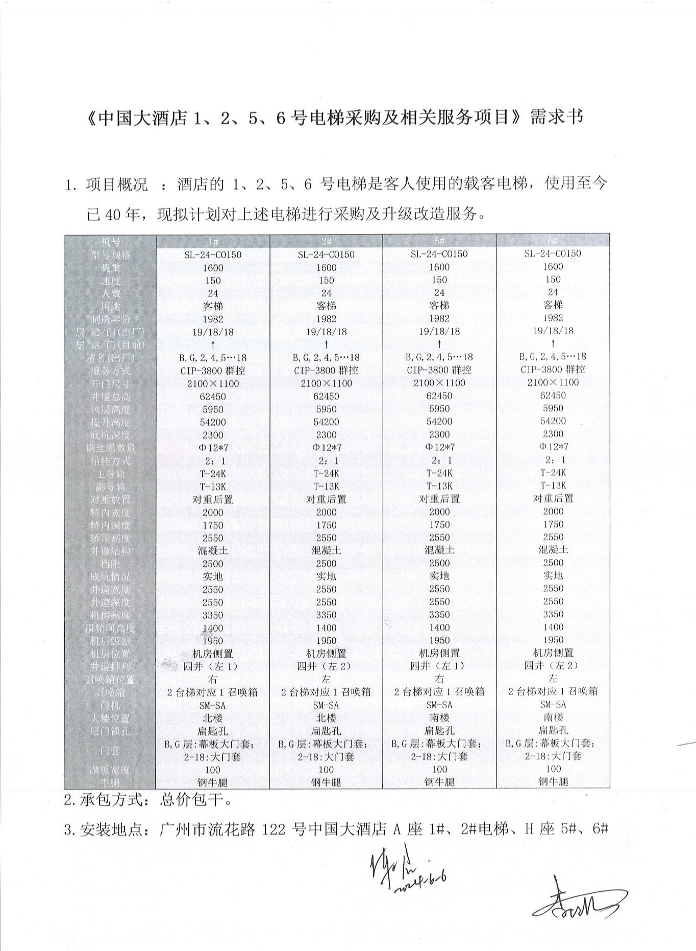

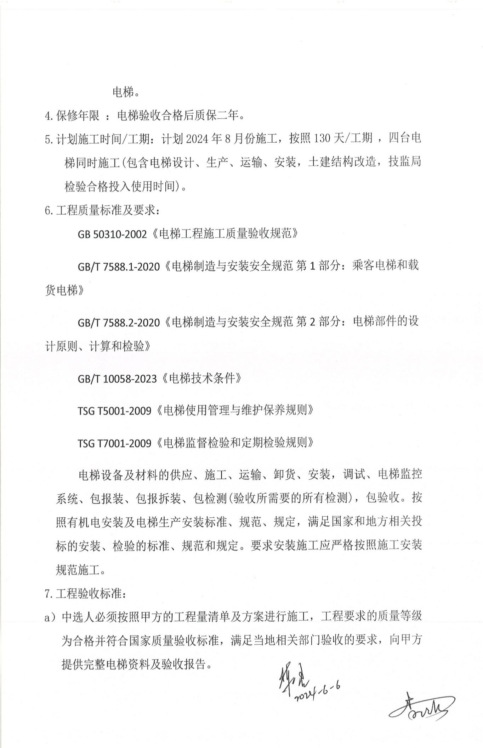

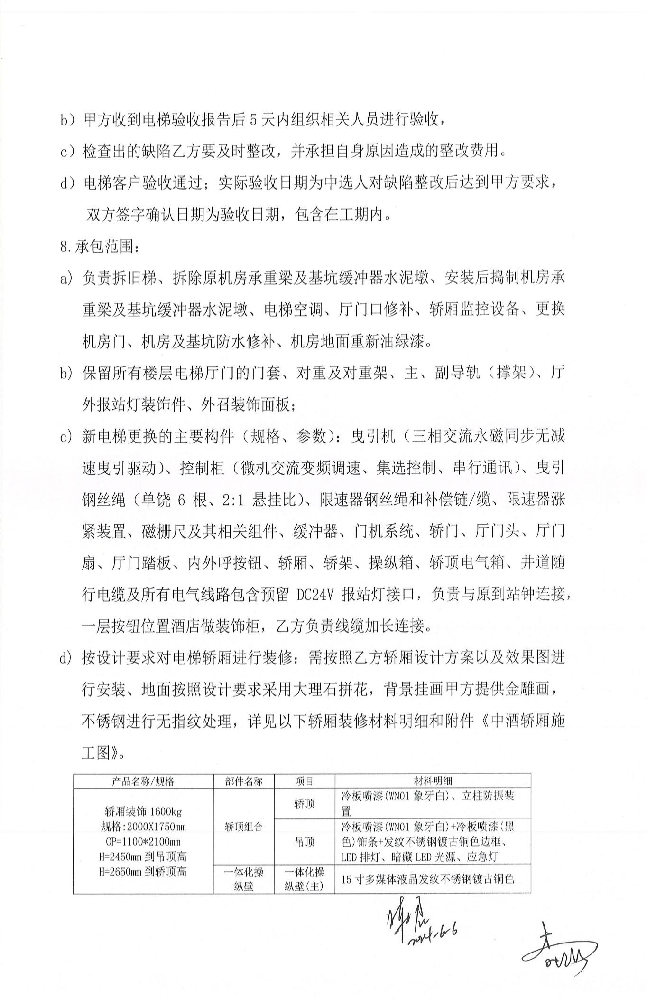

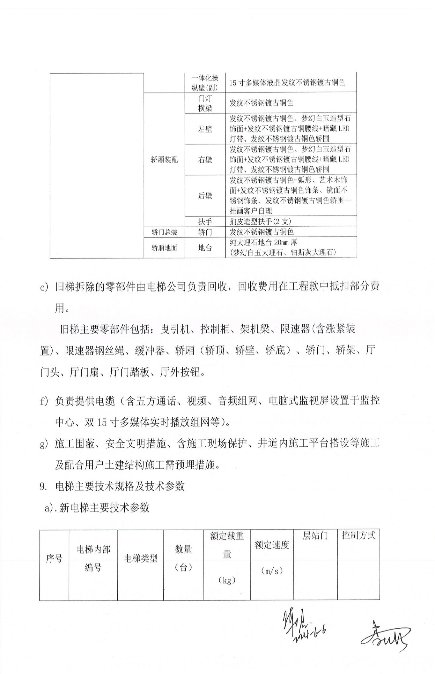

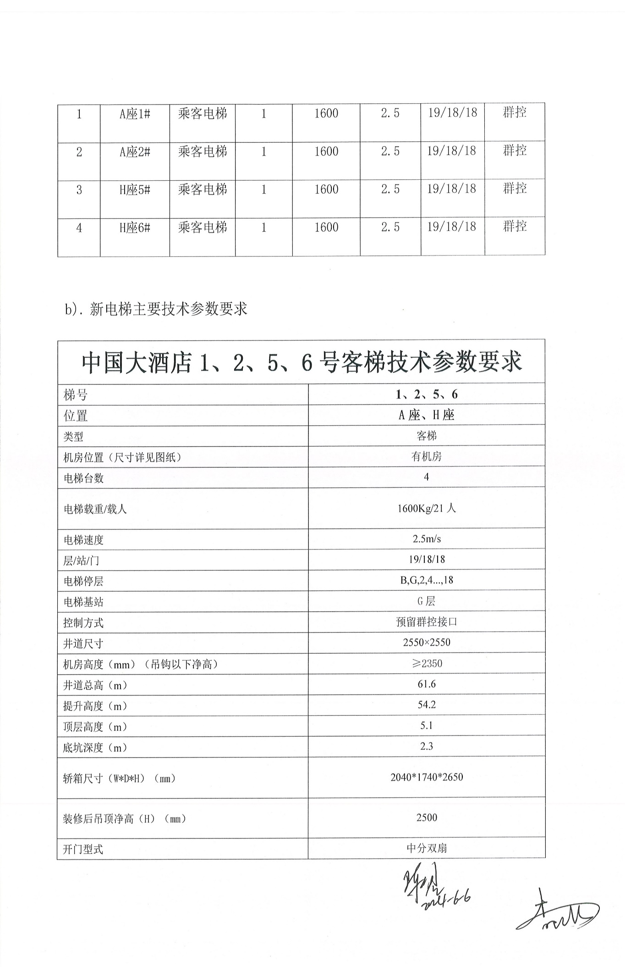

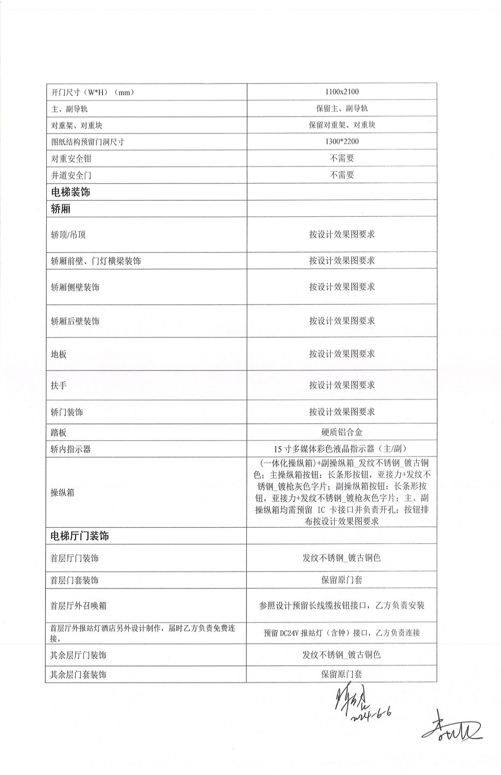

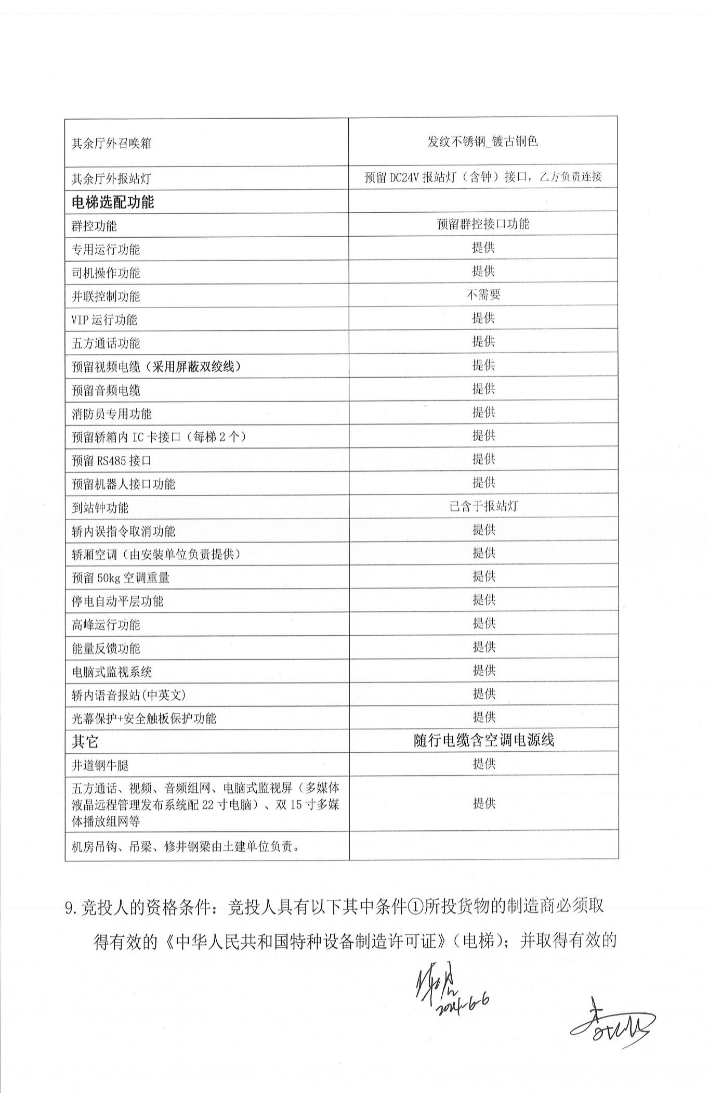

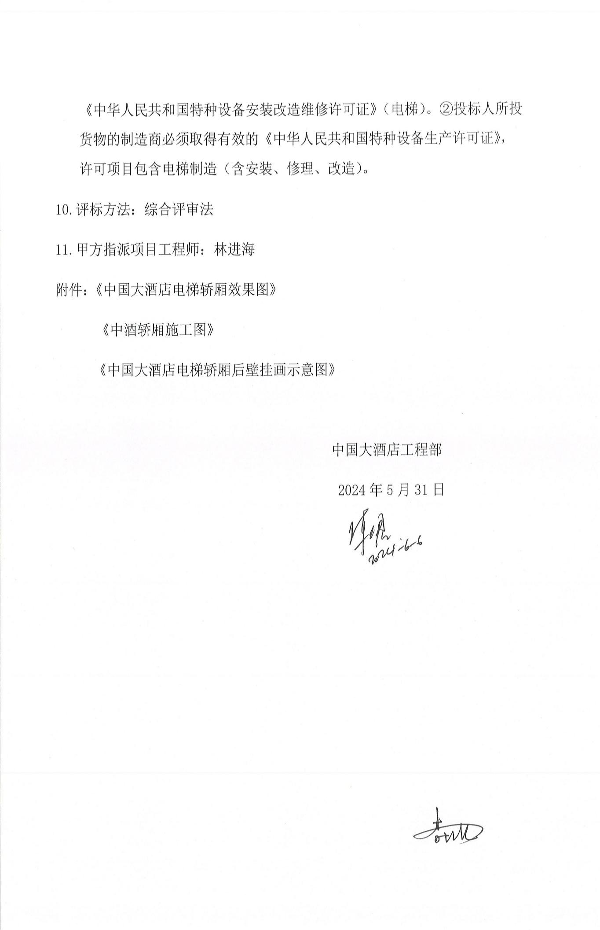

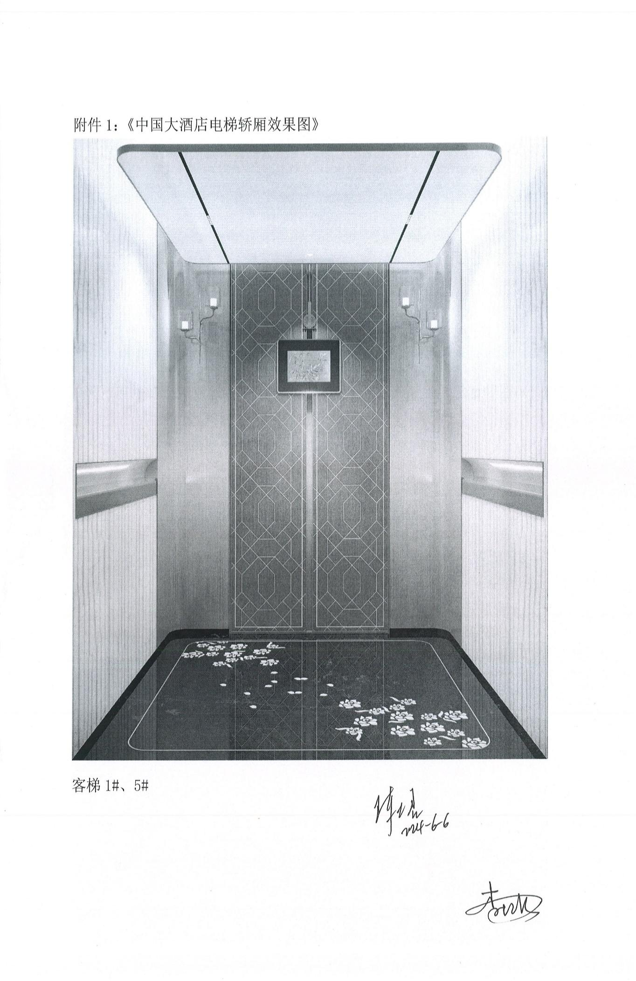

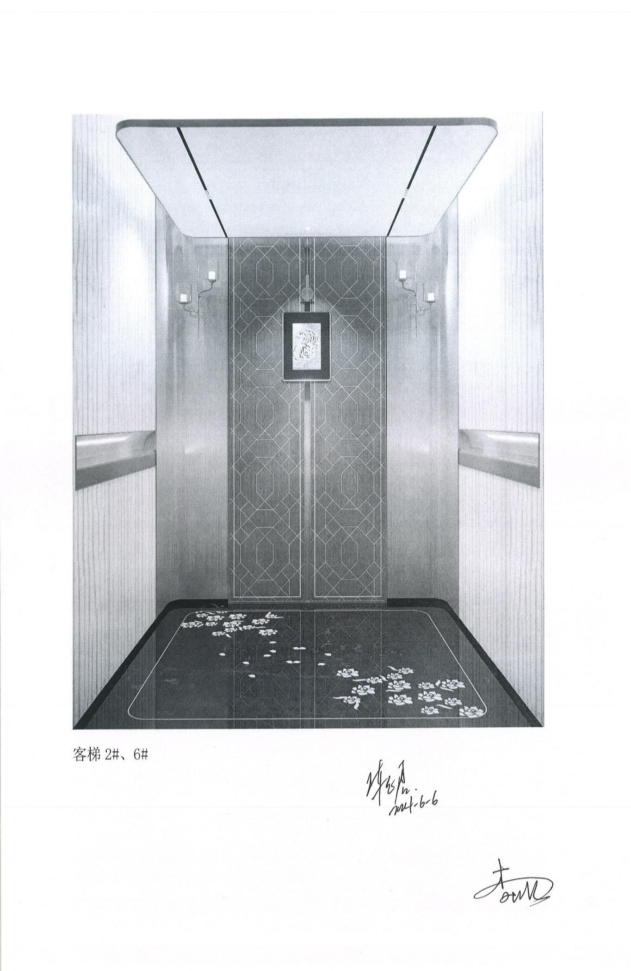

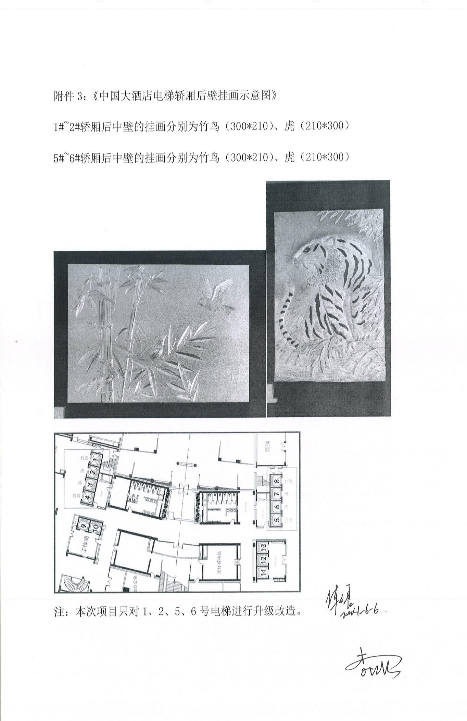

第三卷

**第六章 投标文件格式**

（招标项目名称）

投标文件

投标人：（盖单位章）

法定代表人（单位负责人）或其委托代理人：（签字或盖章）

年 月 日

目录

一、投标函及投标函附录

二、法定代表人（单位负责人）身份证明（适用于无委托代理人的情况）、授权委托书（适用于有委托代理人的情况）

三、联合体协议书（本项目不接受联合体投标，不须提供联合体协议书）

四、投标保证金

五、商务和技术偏差表

六、分项报价表

七、资格审查资料

八、近年财务状况表

九、供货业绩情况表

十、投标人资信证明材料

十一、投标设备技术性能指标的详细描述

十二、技术支持资料

十三、技术服务和质保期服务计划

十四、其他资料

一、投标函及投标函附录

（一）投标函

（招标人名称）：

1．我方已仔细研究了（项目名称）招标文件的全部内容，愿意以不含税人民币（大写： ）（¥ ），一般纳税人： 小规模纳税人： 增值税专票税率 %，税额 元，含税人民币（大写： ）（¥ ）的投标总报价，提供本招标项所有设备及技术服务和质保期服务，并按合同约定履行义务。

2. 我方的投标文件包括下列内容：

（1）投标函及投标函附录；

（2）法定代表人（单位负责人）身份证明（适用于无委托代理人的情况）、授权委托书（适用于有委托代理人的情况）；

（3）联合体协议书（本项目不接受联合体投标，不须提供联合体协议书）；

（4）投标保证金；

（5）商务和技术偏差表；

（6）分项报价表；

（7）资格审查资料；

（8）近年财务状况表；

（9）供货业绩情况表；

（10）投标人资信证明材料；

（11）投标设备技术性能指标的详细描述；

（12）技术支持资料；

（13）技术服务和质保期服务计划；

（14）其他资料；

投标文件的上述组成部分如存在内容不一致的，以投标函为准。

3．我方承诺除商务和技术偏差表列出的偏差外，我方响应招标文件的全部要求。

4．我方承诺在招标文件规定的投标有效期内不撤销投标文件。

5．如我方中标，我方承诺：

（1）在收到中标通知书后，在中标通知书规定的期限内与你方签订合同；

（2）在签订合同时不向你方提出附加条件；

（3）按照招标文件要求提交履约保证金；

（4）在合同约定的期限内完成合同规定的全部义务。

6．我方在此声明，所递交的投标文件及有关资料内容完整、真实和准确，且不存在第二章“投标人须知”第 1.4.3 项规定的任何一种情形。

7． （其他补充说明）

投标人： （盖单位章）

法定代表人（单位负责人）或其委托代理人： （签字或盖章）

地址：

网址：

电话：

传真：

邮政编码：

年 月 日

（二）投标函附录

|  |  |  |  |
| --- | --- | --- | --- |
| **序号** | **条款名称** | **约定内容** | **备注** |
| **1** | **交货期** | **按招标文件要求** |  |
| **2** | **投标内容** | **按招标文件要求** |  |
| **3** | **交货地点** | **按招标文件要求** |  |
| **4** | **合同价款确定方式** | **按招标文件要求** |  |
| **5** | **投标有效期** | **按招标文件要求** |  |
| **6** | **法 人 营 业**  **执 照 证 号** | **法 人 营 业**  **执 照 证 号：** |  |

投 标 人： （盖单位章）

法定代表人（单位负责人）或其委托代理人： （签字或盖章）

年 月 日

二、法定代表人（单位负责人）身份证明

投标人名称：

姓名： 性别： 年龄 ：职务： 系（投标人名称）的法定代表人（单位负责人）。

特此证明。

附：法定代表人（单位负责人）身份证复印件。

注：本身份证明需由投标人加盖单位公章。

投标人： （盖单位章）

年 月 日

二、授权委托书

本人（姓名）系（投标人名称）的法定代表人（单位负责人），现委托（姓名）为我方代理人。代理人根据授权，以我方名义签署、澄清确认、递交、撤回、修改设备招标项目投标文件、签订合同和处理有关事宜，其法律后果由我方承担。

委托期限：投标截止之日起180日历天。

代理人无转委托权。

附：法定代表人（单位负责人）身份证复印件及委托代理人身份证复印件

注：本授权委托书需由投标人加盖单位公章并由其法定代表人（单位负责人）和委托代理人签字或盖章。

投 标 人： （盖单位章）

法定代表人（单位负责人）： （签字或盖章）

身份证号码：

委托代理人： （签字或盖章）

身份证号码：

年 月 日

三、联合体协议书

（本项目不接受联合体投标，不要求提供联合体协议书）

四、投标保证金

（具体要求详见招标文件第二章《投标人须知前附表》条款号3.4.1的规定。）

五、商务和技术偏差表

商务和技术偏差表

|  |  |  |  |  |
| --- | --- | --- | --- | --- |
| 序号 | 招标文件章节及条款号 | 投标文件章节及条款号 | 是否偏离（无偏离/正偏离/负偏离） | 偏差说明 |
| 1 |  |  |  |  |
| 2 |  |  |  |  |
| 3 |  |  |  |  |
| 4 |  |  |  |  |
| 5 |  |  |  |  |
| 6 |  |  |  |  |
| 7 |  |  |  |  |
| 8 |  |  |  |  |
| 9 |  |  |  |  |
| 10 |  |  |  |  |
| …… |  |  |  |  |

**注：投标人保证：除商务和技术偏差表列出的偏差外，投标人响应招标文件的全部要求。**

六、分项报价表

**1.报价清单（另附）2.** **电梯（垂直）货物主要部件（材料、配套件）清单**

**电梯（垂直）货物主要部件（材料、配套件）清单**

| **序号** | **部件名称** | **品牌或供应商** | **备注** |
| --- | --- | --- | --- |
|  |  |  |  |
|  |  |  |  |
|  |  |  |  |
|  |  |  |  |
|  |  |  |  |
|  |  |  |  |
|  |  |  |  |
|  |  |  |  |
|  |  |  |  |
|  |  |  |  |
|  |  |  |  |
|  |  |  |  |

**3.** **电梯（垂直）货物备品备件清单**

**电梯（垂直）货物备品备件清单**

| **序号** | **备件名称** | **规格型号** | **单位** | **综合单价**  **（人民币：元）** | **备注** |
| --- | --- | --- | --- | --- | --- |
|  |  |  |  |  |  |
|  |  |  |  |  |  |
|  |  |  |  |  |  |
|  |  |  |  |  |  |
|  |  |  |  |  |  |
|  |  |  |  |  |  |
|  |  |  |  |  |  |
|  |  |  |  |  |  |
|  |  |  |  |  |  |
|  |  |  |  |  |  |

注：1、投标人必须提交质保期满后2年内的备品备件清单。

2、此费用不计入投标总价。质保期满后2年内，如招标人需要，投标人将以不超过上表清单价格将备品备件供应给招标人。

3、表中的综合单价为全费用综合单价，包括但不限于材料费、运输费、管理费、利润、税金等一切费用。

七、资格审查资料

（一）基本情况表

基本情况表

|  |  |  |  |  |
| --- | --- | --- | --- | --- |
| 投标人名称 |  | | | |
| 注册资金 |  | | 成立时间 |  |
| 注册地址 |  | | | |
| 邮政编码 |  | | 员工总数 |  |
| 联系方式 | 联系人 |  | 电 话 |  |
| 网 址 |  | 传 真 |  |
| 法定代表人  （单位负责人） | 姓名 |  | 电话 |  |
| 投标人须知要求投标  人需具有的各类资质  证书 | 类型： 等级： 证书号： | | | |
| 基本账户开户银行 |  | | | |
| 基本账户银行账号 |  | | | |
| 投标人关联企业情况（包括但不限于：母公司、全资子公司或与投  标人法定代表人（单位负责人）为同一人或存在控股管理关系的不同单位） |  | | | |
| 投标设备制造商名称 |  | | | |
| 投标人须知要求投标设备制造商需具有的资质证书 |  | | | |
| 备注 |  | | | |

注：1. 投标人应根据**投标人资格要求**在本表后附相关证明材料。

2. 如果投标人须知第1.4.1项对投标设备制造商的资质提出了要求，投标人应根据在本表后附相关资质证书扫描件。

（二）投标人声明

投标人声明

广州市越秀区建设和水务局、本招标项目招标人及招标监管机构：

本公司就参加                项目投标工作，作出郑重声明：

一、本公司保证投标登记材料及其后提供的一切材料都是真实的。如我司成为本项目中标候选人，我司同意并授权招标人将我司投标文件商务部分的人员、业绩、奖项等资料进行公示。

二、本公司保证不与其他单位围标、串标，不出让投标资格，不向招标人或评标委员会成员行贿。

三、本公司不存在招标文件第二章投标人须知第1.4.3项所规定的任何一种情形。

四、本公司及其有隶属关系的机构，没有参加本项目招标文件的编写工作；本公司与本次招标的招标代理机构没有隶属关系或其他利害关系。

五、本公司承诺，中标后严格执行安全生产相关管理规定。

六、法定代表人为同一人的两个及两个以上法人，母公司、全资子公司及其控股公司，不得在该项目中同时投标，否则全部取消资格。

本公司违反上述保证，或本声明陈述与事实不符，经查实，本公司愿意接受公开通报，承担由此带来的法律后果。

特此声明。

声明企业： (企业公章)

法定代表人（单位负责人）签字：

年 月 日

（三）制造商授权书

制造商授权书

致： （招标人）

我单位 （制造商名称）是按 （国家／地区名称）法律成立的一家制造商，主要营业地点设在 （制造商地址）。兹授权按 （国家／地区名称）的法律正式成立的，主要营业地点设在 （投标人的单位地址）的 （投标人名称）以我单位制造的 （设备名称）进行 （项目名称）投标活动。我单位同意按照中标合同供货，并对产品质量承担责任。

授权期限： 。

投标人名称： （盖单位章） 制造商名称： 单位章）

签字人职务： 签字人职务：

签字人姓名： 签字人姓名：

签字人签名： 签字人签名 :

八、近年财务状况表

九、供货业绩情况表

供货业绩情况表

|  |  |
| --- | --- |
| 设备名称 |  |
| 规格和型号 |  |
| 项目名称 |  |
| 买方名称 |  |
| 买方联系人及电话 |  |
| 合同价格 |  |
| 项目概况及投标人履  约情况 |  |
| 备注 |  |

注：投标人应根据评标办法的要求在本表后附相关证明材料。

十、资信证明材料（如有）

投标人应根据评标办法的要求后附相关证明材料。

十一、投标设备技术性能指标的详细描述

（格式由投标人自拟）

十二、技术支持资料

（格式由投标人自拟）

十三、技术服务和质保期服务计划

（格式由投标人自拟）

十四、其他资料

投标人认为其他应该提供的材料

（投标人应根据评标办法的要求附相关证明材料。）

包括但不限于以下资料：

**关于响应电梯轿厢尺寸及交货期的承诺函**

致招标人：

我公司已收到中国大酒店1、2、5、6号电梯采购及相关服务项目的招标电梯轿厢尺寸，现作出以下承诺：若我公司中标，我方提供的产品无条件满足本项目的招标电梯轿厢尺寸要求，我方承诺将按招标文件要求及投标承诺完成供货、安装及相关服务，我司承诺交货期为（按招标文件约定），交货地点为（按招标文件约定）。如我司违背上述承诺，我司同意招标人取消我司的中标资格或终止合同事宜。

投标人（公章）：

法定代表人（单位负责人）或其授权代理人（签名或盖章）：

日 期：